東京大学大学院新領域創成科学研究科

メディカルサイエンス情報生命専攻

2021年度

修士論文

機械学習を用いたタンパク質クリプトサイトの予測法の開発

Development of a Prediction Method for Protein Crypic Sites

Using Machine Learning

指導教員 津田 宏治 教授

熊田　匡仁

**要旨**

近年、タンパク質には、「クリプトサイト」と呼ばれる、通常(アポ構造)は閉じているが薬剤が結合したとき(ホロ構造)に形成される隠れたリガンド(薬剤)結合部位が存在することが知られており(図１)、新たな創薬標的としての応用が期待されている[1]。しかし、これまで発見されているクリプトサイトの多くは、構造生物学解析によって決定されたリガンドと標的タンパク質のホロ構造とアポ構造の比較によって、偶然確認されるものが多い。クリプトサイトを有するタンパク質をアポ構造から予測することができれば、新規標的タンパク質発見が可能になり、新たな創薬研究の展開が期待される。現在、クリプトサイトを誘導する特徴的なフラグメント分子を共溶媒した実験や、分子動力学シミュレーションなどにより、クリプトサイトを予測する手法の開発への取り組みがなされているが、フラグメント分子の汎用性や、大規模なシミュレーション時間を要するなど課題が多い[1][2][3]。

本研究では、アポ構造のタンパク質構造を入力として、Fpocket[4]というタンパク質表面上のポケット検出ソフトウェアを用いてクリプトサイトになり得る凹みと表面の凹みに対応する特徴量を生成する。なお、作成するデータセット（学習・テスト）については、Peter Cimermancicら[1]の論文のサポート資料（表１と表５）から作成した。その後、クリプトサイトの有無を分類する用いた機械学習モデルを作成した。テストデータについて、Support Vector Machine[9]が一番性能が良く、 F1値で71.0%の性能を達成した。モデルが正答した場合と誤答した場合について、タンパク質のポケット周辺の表面構造を確認した。現状としてモデルが予測を誤答する場合はアポ構造においてクリプトサイトになりうる凹みが浅く、その他の凹みと判定を誤ったと考えられる。モデルが学習において重要と判断した特徴量を可視化した。その結果、特徴量の内、Hydrophobicity score、Alpha sphere density、Polarity scoreが重要特徴量の上位であることがわかった。

今後は、以上得られた知見をもとに、まずはFpocket[4]をカスタマイズし、クリプトサイト検出精度の向上に取り組みたい。さらに、そこで得られた知見をもとに、最終的には独自のクリプトサイト検出ソフトウェアの開発に試みたい。

目次

1. 序論 5

1.1 研究背景 5

1.2 研究目的 6

2. 先行研究 7

2.1 CryptoSite: Expanding the Druggable Proteome by Characterization and Prediction of Cryptic Binding Site [1] 7

2.1.1 構築パイプラインの1について 9

2.1.2 構築パイプラインの２について 11

2.1.3 構築パイプラインの３について 14

2.2 Deciphering Cryptic Binding Sites on Proteins by Mixed-Solvent Molecular Dynamics 15

3. 手法 19

3.1 構築パイプライン 19

3.2 各工程の詳細 19

3.2.1 構築パイプライン1について 19

3.2.2 構築パイプライン2について(Fpocket[4]の説明) 20

3.2.3 構築パイプライン3について 21

3.2.4 構築パイプライン4について 22

3.2.5 構築パイプライン5について(SHAP[11]の説明) 23

4. 結果 26

4.1 クリプトサイトになり得る凹みとその他の凹みのデータ分布比較 26

4.2 クリプトサイトになり得る凹みとその他の凹みの主成分分析(PCA) 28

4.3 モデルを用いたクリプトサイト有無の学習と推論に対する性能比較 29

4.4 モデルの予測が正答、誤答した場合のタンパク質ポケット周辺の表面構造の観察 34

4.5 モデルの因子分析 36

5. 考察 38

5.1 クリプトサイトになり得る凹みとその他の凹みのデータ分布比較についての考察 38

5.2 クリプトサイトになり得る凹みとその他の凹みの主成分分析(PCA) についての考察 38

5.3 モデルを用いたクリプトサイト有無の学習と推論に対する性能比較についての考察 38

5.4 モデルの予測が正答、誤答した場合のタンパク質ポケット周辺の表面構造の観察についての考察 38

5.5 モデルの因子分析についての考察 39

6. 展望 40

7. 結論 41

8. 参考文献 42

## 1. 序論

### 1.1 研究背景

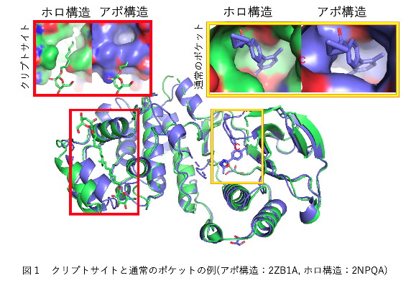生物学的機能には、タンパク質と他の分子(小型リガンドや高分子など)との結合が関与していることが多い。通常これらの相互作用は、タンパク質の構造に定義された結合部位で起こる。結合部位の位置を知ることは、多くの応用が可能である。結合部位に関して、特に低分子の結合部位は多くの場合、露出した凹ポケット内に位置しており、表面積が増加することで分子内相互作用が最大化される。凹ポケットは、タンパク質のリガンドのない構造に存在しており、このような結合部位は結合ポケットと呼ばれている。しかしながら一方で、リガンドが存在しない通常（アポ構造）状態では閉じているが、結合したとき(ホロ構造)に形成される、または短時間だけ過渡的に開く、隠れたリガンド結合部位が存在することが知られている。このような結合部位はクリプトサイトと呼ばれ(図 1)、新たな創薬標的としての応用が期待されている[1]。たんぱく質の結合ポケットを特定するために、多くの計算手法が開発されている。具体的には、以下のような原理に基づいている。

図 1: クリプトサイトと通常のポケットの例(アポ構造：2ZB1A, ホロ構造：2NPQA)

1. タンパク質表面の凹み
2. ファンデルワールス項を含むエネルギー関数
3. 既知の結合ポケットとの幾何学的・物理化学的な類似性
4. 異なる特徴を組み合わせて使用する複合的なアプローチ

残念ながら、250Å3以上のポケットを持つと判断されたタンパク質構造は全体の60%程度であり、その多くは薬効のないポケットの可能性があるため、まだ未知の結合ポケットの知見に基づいたリガンド探索ができる可能性があります。結合ポケットとは対照的に、タンパク質のリガンドを含まない構造では、暗号的なサイトは容易に検出できない。例えば、相互作用するタンパク質間の大きくて平坦な界面は、低分子の結合と相まって構造変化を起こすタンパク質界面のいくつかの例が最近報告されているが、薬物を投与することはできないと考えられていました。現在のところ、これまで発見されているクリプトサイトの多くは、構造生物学解析によって決定されたリガンドと標的タンパク質のホロ構造とアポ構造の比較によって、偶然確認されるものが多い。クリプトサイトを有するタンパク質をアポ構造から予測することができれば、新規標的タンパク質発見が可能になり、新たな創薬研究の展開が期待される。現在、クリプトサイトを誘導する特徴的なフラグメント分子を共溶媒した実験や、分子動力学(MD)シミュレーションなどにより、クリプトサイトを予測する手法の開発への取り組みがなされているが、フラグメント分子の汎用性や、大規模なシミュレーションに時間を要するなど課題が多い[1][2][3]。

### 1.2 研究目的

本研究では、２つの目標がある。

第１に、アポ構造のタンパク質構造を入力として、Fpocket[4]というタンパク質表面上のポケット検出ソフトウェアを用いてクリプトサイトになり得る凹みと表面の凹みに対応する特徴量を生成する。なお、作成するデータセット(学習・テスト)については、Peter Cimermancicら[1]の論文のサポート資料(表１と表５)から作成した。その後、クリプトサイトの有無を分類する機械学習モデルを作成することである。

第２に、作成したモデルを用いて、テストデータに対してクリプトサイトの有無を予測する。予測結果と実際のタンパク質のアポ・ホロペアの表面構造を確認し、予測を誤る場合の表面構造に何か原因がないかどうかを分析する。さらに、作成したモデルから因子評価を試み、クリプトサイトを検知するソフトウェア開発の指針を見出すことである。

## 2. 先行研究

本研究を行うにあたり、先行研究を２つ紹介する。

## 2.1 CryptoSite: Expanding the Druggable Proteome by Characterization and Prediction of Cryptic Binding Site [1]

この論文は、タンパク質の三次元結晶構造を入力すると、クリプトサイトの有無を予測する機械学習モデル、およびシステムを開発し、構造的に特徴づけられたヒトプロテオーム全体(11,201構造、プロテオームの全残基の23％)について網羅的に解析した研究である。

なお、最終的に、タンパク質チロシンホスファターゼ1Bのクリプトサイトの存在について、NMR分光法を用いて実験的に検証している。

この論文における構築パイプライン(図 2)の概要を以下に、

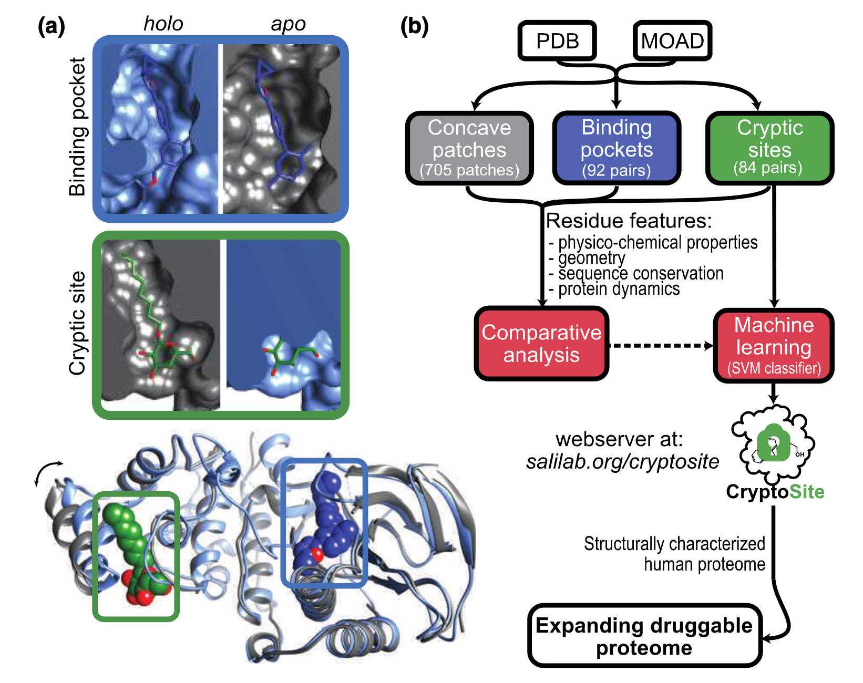

示す。

1. 初めに、Protein Data Bank およびMOADデータベースから、84個のクリプトサイト、92個のバインディングサイト、および705個の凹みパッチの既知の例の代表的なデータセットを作成した。その中から、リガンドが生物学的に関連性のあるクリプトサイトと結合ポケットを選択し、最終的なデータセットとした。
2. 結晶構造をもとに、個々の残基とその近傍の配列、構造、ダイナミクスを記述する30種類の特徴量を設計した。特徴量エンジニアリングをし、最終的に特徴量を58種類に拡張した。
3. 機械学習アルゴリズムを用いて、残基がクリプトサイトに属するか否かを分類した。
4. 構造的に特徴づけられたヒトプロテオーム全体のクリプトサイトを予測した。

図 2：構築パイプライン

また開発システムのウェブサーバー[1]は、実際にあるタンパク質結晶構造について実行した結果を以下の図 3に示す。なお、実行結果を得るまでに2日ほど時間を要したが、この時間のほとんどは、MDシミュレーションに費やされている。

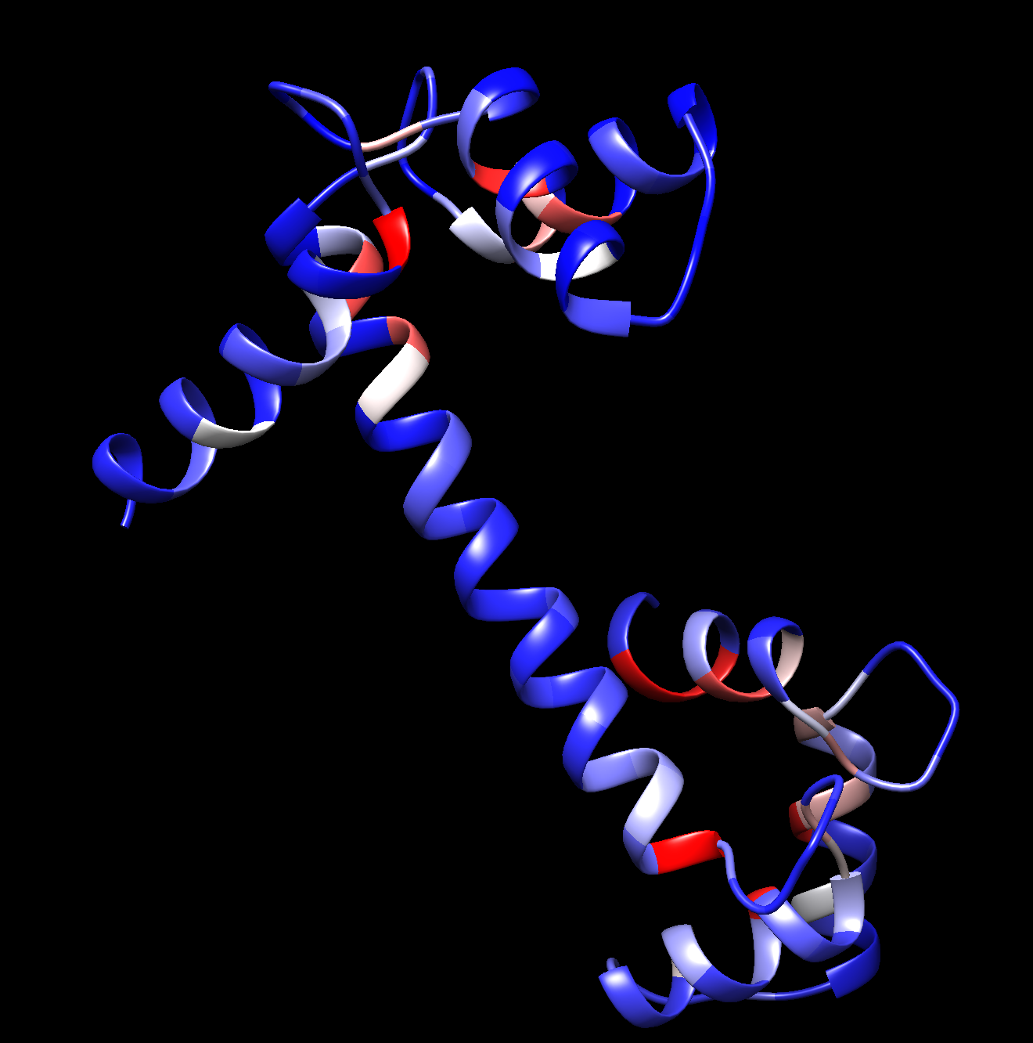 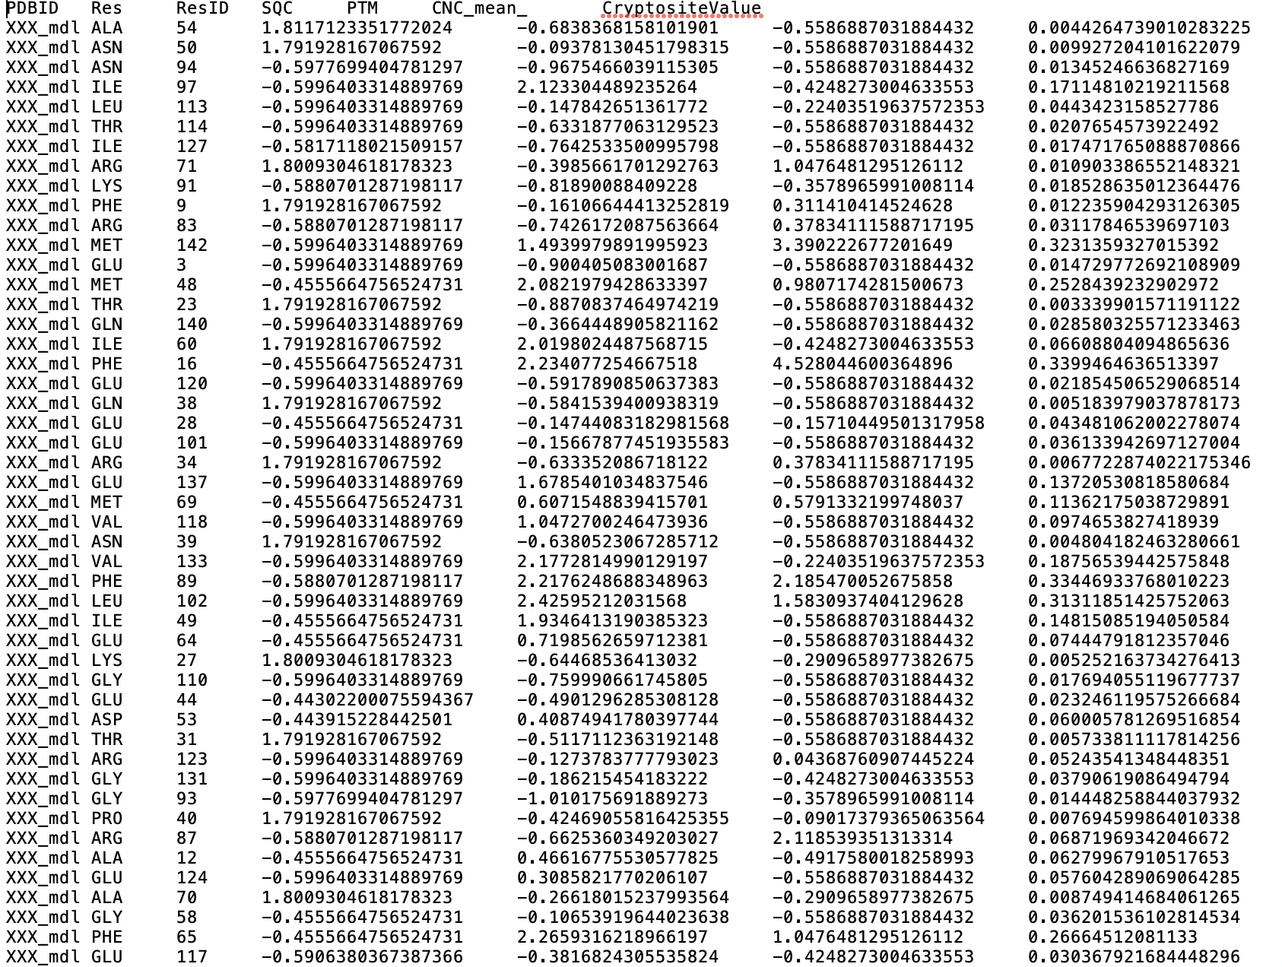

図 3：あるタンパク質立体構造(pdb id: 1CLL)を開発システムに入力したときの出力結果。左図は、入力タンパク質結晶構造についてクリプトサイト予測結果を可視化したもので、赤色の部分がクリプトサイトである可能性が高い。右図は、入力タンパク質立体構造の各残基についての詳細解析ログ。

### 2.1.1 構築パイプラインの1について

構築パイプラインの1について詳細を説明する。

1. Binding MOADデータベース[2](2012年2月27日にダウンロード)からタンパク質―リガンド複合体のすべての結晶構造PDB IDを収集する。
2. リガンドのいずれかの原子から少なくとも1つの原子が5Å以下離れている残基を選択して結合部位を定義した。
3. 1,2のステップおよび基準に従って、与えられた結合部位にリガンドを含まない同じタンパク質の構造を検索した。
4. Binding MOADデータベースから50残基以上のPDBからの全タンパク質鎖配列について、blastpアルゴリズム[3]を用いてアラインメントし、配列同一性が100%のペアをアポホロペア候補として選択した(504,647ペアが得られた)。
5. 2つの構造のいずれかが2.5Åよりも悪い分解能で決定されたペアを削除した。
6. ホロ結合部位のいずれかの原子に少なくとも1つの原子が10Åよりも近いアポ構造のリガンドを持つペアを削除した。
7. 同一の配列を持つアポ・ホロペアをクラスターにグループ化し、各クラスターについて、全原子結合部位のRMSDが最も低い単一の対をクラスター代表として選択した(46,436ペアが残った)。
8. 関心のあるリガンドから10Å以内に結合した他のタンパク質、ペプチド、または核酸を含むアポ構造をホロ構造と重ね合わせて除去した。
9. ホロ結合部位にリガンドの複数のコピーを含むアポ・ホロペア、アミノ酸リガンドを含むアポ・ホロペア、またはホロ結合部位の残基数が5未満のアポ・ホロペアを削除した(21,928ペアが残った)。
10. アポ構造中の配列ギャップが3残基より長いか、または結合部位から5Å未満の距離にあるアポ・ホロペアを除去した。
11. タンパク質の配列同一性が40％のクラスターにグループ化し、さらにこれらのクラスターを類似のリガンドを結合するタンパク質のグループに分割した(リガンドの類似性をOpen Babel[4]のリニアパスフィンガープリント(FP2)を用いた谷本距離で定義し、各グループから全原子のRMSDが最も低いペアをクラスター代表者として選択した)。フィルタリングの結果、4,766ペアのアポ・ホロペアが得られた。
12. ２つのポケット検出アルゴリズム、Fpocket[4]とConCavity[5]とを利用して、アポ構造とホロ構造におけるポケットの「良さ」を評価した。
13. Fpocket[4]アルゴリズムの出力は、それぞれのポケットは、フィッティング(アルファ)球の中心を表す座標の集合として定義された、対応するドラッガビリティースコアを持つポケットのリストである。Fpocket[4]とConCavity[5]の残基ポケットスコアの両方を使用して、クリプトサイトと結合ポケットを定義する。クリプトサイトは、平均残基ポケットスコアがアポ型で0.1未満、ホロ型で0.4以上のサイトとして定義される。
14. 同様に、結合ポケットを、アポ構造とホロ構造の平均残基ポケットスコアが0.4以上で、アポ型とホロ型の間のQiが0.95よりも大きい結合部位と定義した。
15. フィルタリングの結果、クリプトサイトを持つアポ・ホロペア468個(190個のユニークなアポ構造)と、結合ポケットを持つアポ・ホロペア839個(191個のユニークなアポ構造)のデータセットが得られた。
16. ポケット検出アルゴリズムの誤検出率が高いため、結合部位の両方のデータセットを手動で確認した結果、最終的なデータセットは、89個のクリプトサイトと92個の結合ポケットアポ・ホロペアになった。ランダムに選ばれた10個のクリプトサイトなアポ・ホロペアは、テストデータとした。
17. 2つのアポ構造のペアの間の配列類似度は、それぞれ2つの異なるクリプトサイトを含む7つのタンパク質と3つの異なるクリプトサイトを含む1つのタンパク質を除いて、40％を超えることはなかった(作成データの潜在的な特異性の確認)。

### 2.1.2 構築パイプラインの２について

構築パイプラインの２について詳細を説明する。

特徴量設計について、計58の残基ベースの特徴量を作成。作成した特徴量は以下の3つのカテゴリーに分類される。

1. タンパク質の配列保存性、タンパク質の形状、エネルギーを記述する特徴
2. 近傍残基の配列保存性、形状、およびエネルギー性を記述する特徴

(iii）　残基の柔軟性とダイナミクスを記述したMDシミュレーションから導出さ

れた特徴

なお、タンパク質の形状計算には、突出度・コンパクト度・凸度・剛性・疎水(Wimley-White溶媒モデルを使用)・電荷密度が含まれる。また、特徴量設計にあたり、クリプトサイト、ノーマルバインディングサイト、その他の凹みについての各特徴量の統計比較(図 4)とクリプトサイトに存在するリガンドとポケットに存在するリガンドについて低分子ベースの特徴比較(図 5)を行った。

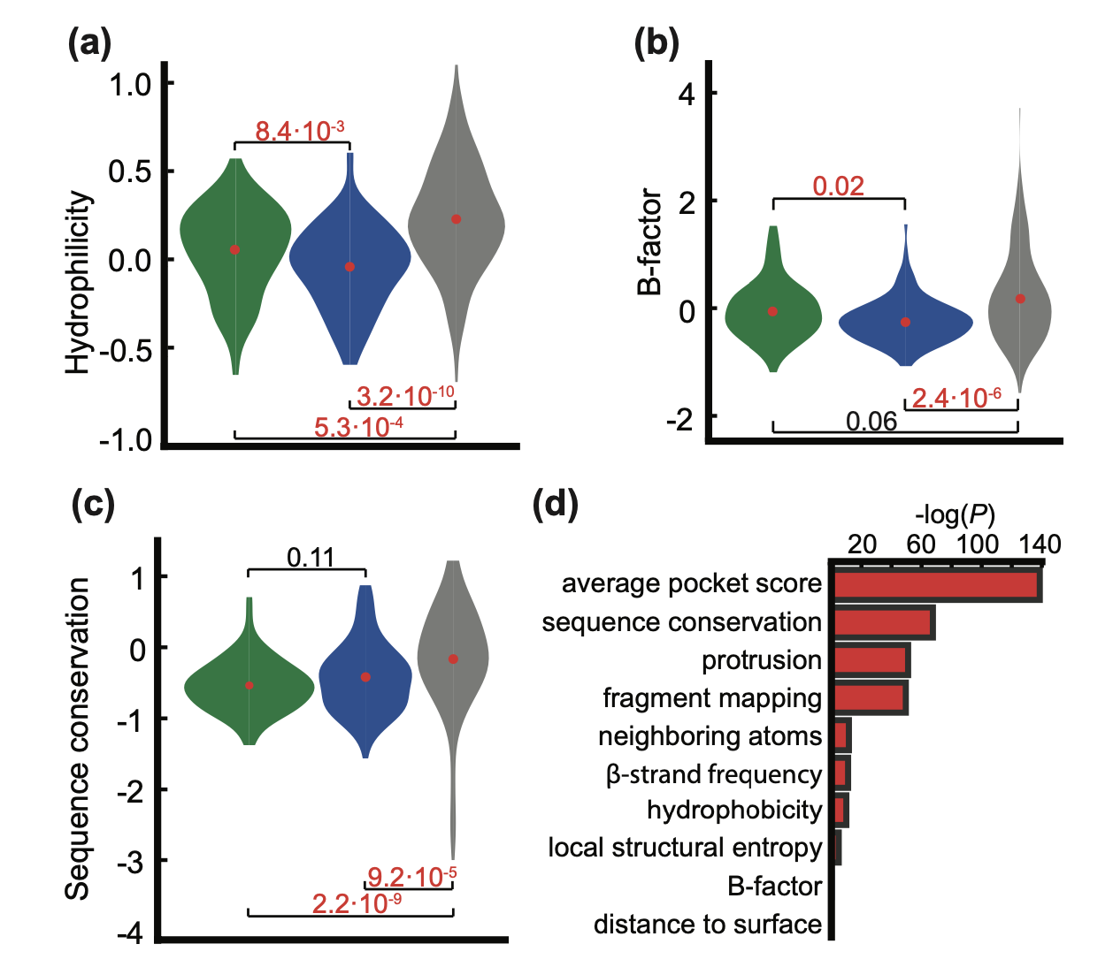

図 4：クリプトサイト、ノーマルバインディングサイト、その他の凹みの比較。

(a-c) 各パネルにおいて、クリプトサイト(緑）、バインディングポケット(青)、その他の凹み(灰色)について、結合部位残基の特徴量の分布をバイオリンプロットで示しています。分布間のエッジは、Kolmogorov-Smirnovの2標本検定に基づくP値を示す。赤で示された数字は、統計的に有意である(P < 0.05)。

(d) いくつかの選択された残基に基づ

く特徴について、クリプトサイトと作

成データセットの残りの残基の値の分布を比較した。棒は2標本のKologorov-Smirnov検定[5]による統計的有意性(P値)を示す。

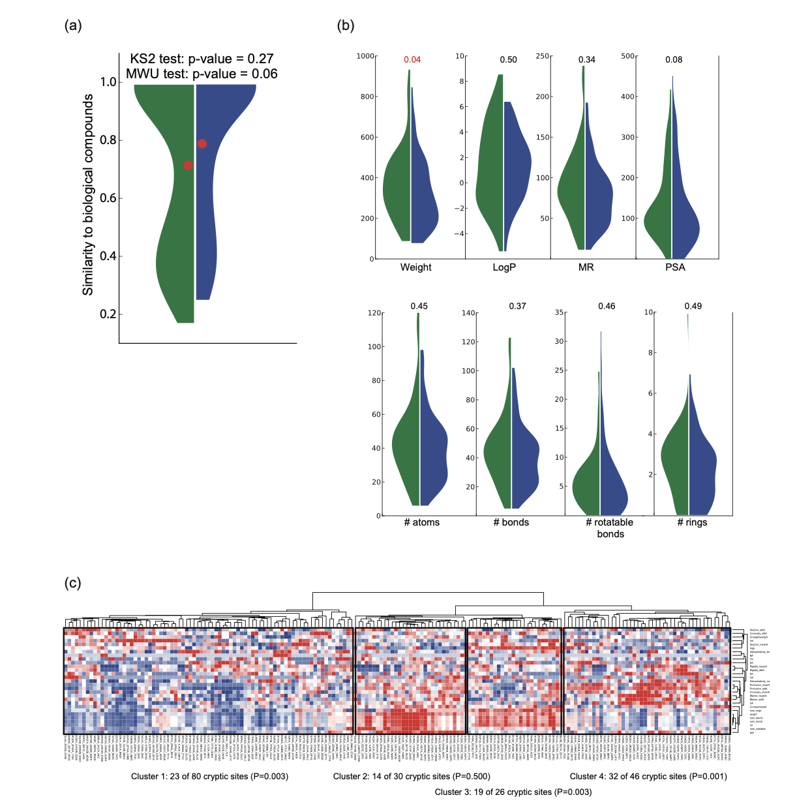

図 5:クリプトサイトに存在するリガンド(緑のハーフバイオリンプロット)とポケットに存在するリガンド(青のハーフバイオリンプロット)について、低分子ベースの特徴比較。

(a) 生物学的プロセスのKEGGデータベースから収集した生物学的化合物に対するリガンドの類似性の分布。

(b) Open Babel[6]によって決定された、いくつかのリガンド記述子の分布。

(c) リガンドと結合部位の特徴および結合部位の2次元クラスタリングにより、4つの

クラスターが特定された。そのうち2つのクラスターには、クリプトサイトが有意

に多く含まれている。1つのクラスターには、進化的に保存された残基を持つ凸状の

部位と小さな親水性リガンドが含まれ(クラスター4)、もう1つのクラスターには、

より大きな疎水性リガンドを結合する、あまり凸状ではない保存されていない部位

が含まれる(クラスター3)。

3番目のクラスターには、進化的に保存された、大きな親水性リガンドと結合するクリプトサイトと結合ポケットが同数含まれている(クラスター2)。最後のクラスターは、ほとんどが凹型で進化的に保存された結合ポケットを持ち、小さくて疎水性のリガンドを結合する(クラスター1)。

### 2.1.3 構築パイプラインの３について

構築パイプラインの３について詳細(図 6)を説明する。

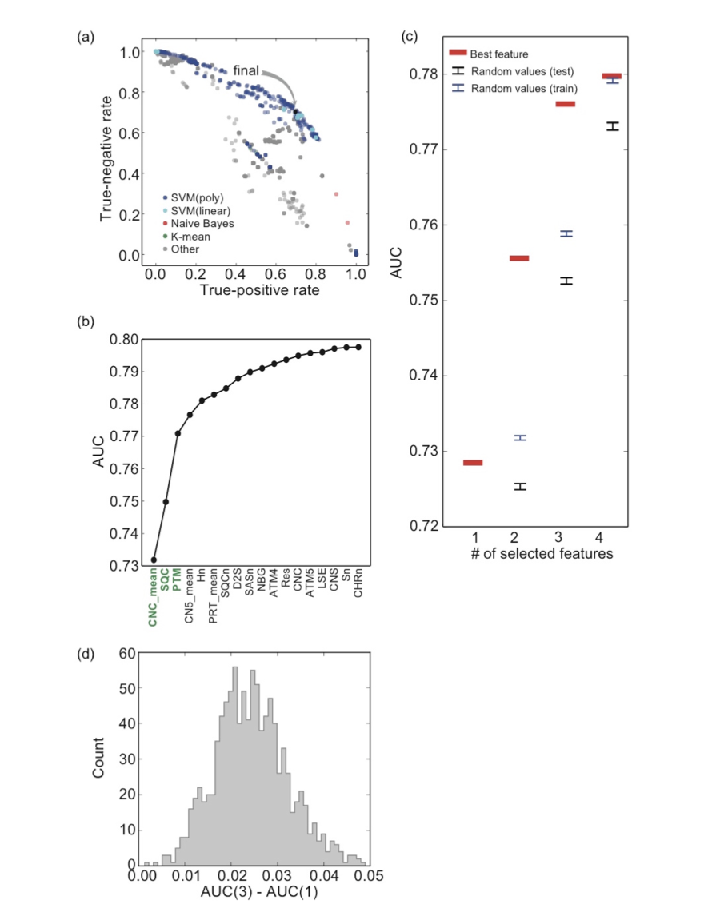

(a) 最も精度の高い機械学習アルゴリズム、データの前処理方法、および対応するパラメータの探索。84個のクリプトサイトを持つタンパク質のトレーニングセットを用いて、leave-one-outクロスバリデーションを行い、クリプトサイト残基分類の感度(真正率)と特異度(真負率)を最大化することで、最も精度の高い予測モデルとそのパラメータ値を選択した。矢印は最も精度の高いアルゴリズムSVMを示している。

(b) ROC曲線の下の面積を評価するgreedy-forwardアプローチを用いた特徴の選択。3つの特徴(MDシミュ

図 6：モデルの性能比較

レ―ションにおける平均ポケットスコア、配列保存、フラグメントドッキング)のサブセットを選択した。

(c) 特徴選択プロトコルの間にデータのオーバーフィッティングを避けるために、各追加の特徴の影響をランダムな値と比較することにより、予測モデルの改善の統計的有意性をテストした。ベスト3の特徴(赤バー)を追加したモデルは、常にランダム値の特徴を追加したモデル(青と黒のエラー・バー)を上回り、2番目と3番目の特徴の追加に基づく改善が統計的に有意であることを示した(P値 < 0.001)。

## 2.2 Deciphering Cryptic Binding Sites on Proteins by Mixed-Solvent Molecular Dynamics

この論文では、水中の有機溶媒プローブの混合溶媒が、タンパク質アポ構造では明らかにされていないリガンド結合ポケットをどのようにして明らかにすることができるのかについて系統的な研究を行った。リガンド結合によってポケットが開くことを示す8つのPDBタンパク質の多様なセットを調べ、アポ構造に対する溶媒MDシミュレーションがホロ構造で観察される結合部位を誘導できるかどうかを調べた。混合溶媒シミュレーション[7]により、タンパク質表面の構造変化が誘導されることがわかった。

探索的調査では、誘導されたクリプトサイトについて以下の2つを検証した。

1. 混合溶媒を用いたMDシミュレーションにより、クリプトサイトの正しい位置を確実に特定できるかどうか。
2. 有機プローブを用いたシミュレーションにより、クリプトサイトの開通を誘導できるかどうか。

プローブ間の相互作用の潜在的な複雑さを軽減するために、水とプローブの二元混合シミュレーションで小型の有機プローブを使用する混合溶媒シミュレーションプロトコルを使用した。データセット上で一般的に利用可能なツールとシンプルなプロトコルがクリプトサイトの同定と特性評価を支援するかどうかを評価し、創薬研究におけるそのような方法の有用性を調査した。分析では、プローブのホットスポットのエネルギー分析を使用した。単一のプローブタイプと水を含むバイナリ混合物を使用しているため、エネルギーは、理論的な最大結合親和性を予測するものではなく、特定の基本的な仮定があることを考えると、採用された各プローブの結合部位に対する親和性をおおむね記述している。

以下、データセットやMDシミュレーションなどの結果の詳細を示す。

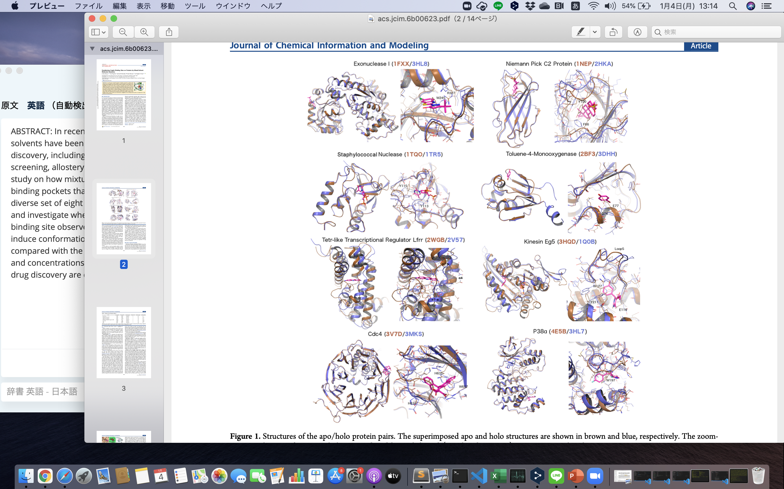

本研究で用いたデータセットでは、アポ・ホ構造のペアが公開されているタンパク質系を幅広く選択した。最近発表されたより包括的なデータセットから抽出した8つの多様なシステムを網羅する多様なタンパク質の最終的な選択を図 7 　に示す。

(a)酢酸、(b)イソプロパノール、(c)レゾルシノールの5%モル比の水を用いて別々にシミュレーションを行った。同時に、比較の手段として水中での標準シミュレーションも行った。各系のシミュレーションは100nsで行った。系の累積シミュレーション時間は3.2μsであった。

図 7：アポ・ホロタンパク質ペアの構造。重合せたアポ・ホロの構造をそれぞれ茶色と青色で示す。拡大表示では各リガンドにより誘導される構造変化を示す。

表 1：混合溶媒シミュレーションがクリプトサイトの位置を正確に特定できるかどうかを評価するためのプローブ占有ホットスポット解析の全体的な結果。

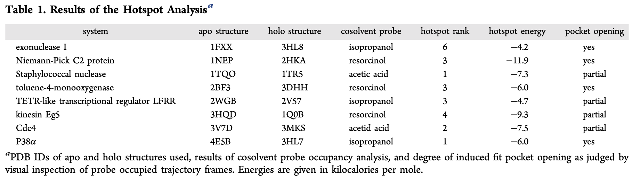

表 1には、ホロ構造で観測されたようなクリプトサイト近傍の高い占有ホットスポットを示した溶媒プローブシミュレーションの結果が含まれている。エネルギーランキングは、使用される特定のプローブに対する親和性に関してのみ実行した。

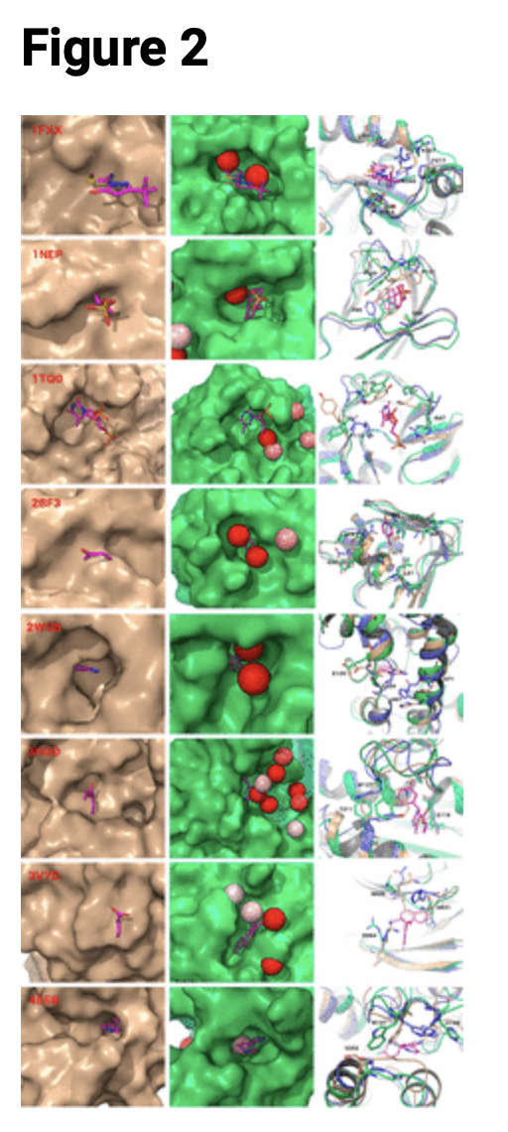

図 8：アポ構造(茶色、左の列)とポケットの開口部を示すMDシミュレーションの軌道から取得した構造(緑、中央の列)。中央の列は、バルク溶媒密度(青)対する密度で着色された高密度プローブ占有ホットスポットの位置を示している。青から赤へと密度が増加している。青から赤へと密度が増加している(白はバルク密度の25％以上に対応し、赤は密度の50％以上に対応している)。

図 8は、アポ(茶色)(左)、ホロ(青) (中)、およびMDシミュレーションが生成したオープンライクな状態(緑)の重合せ(右)を示している。ホロ構造に存在するようなリガンドを参考のために重合せている。

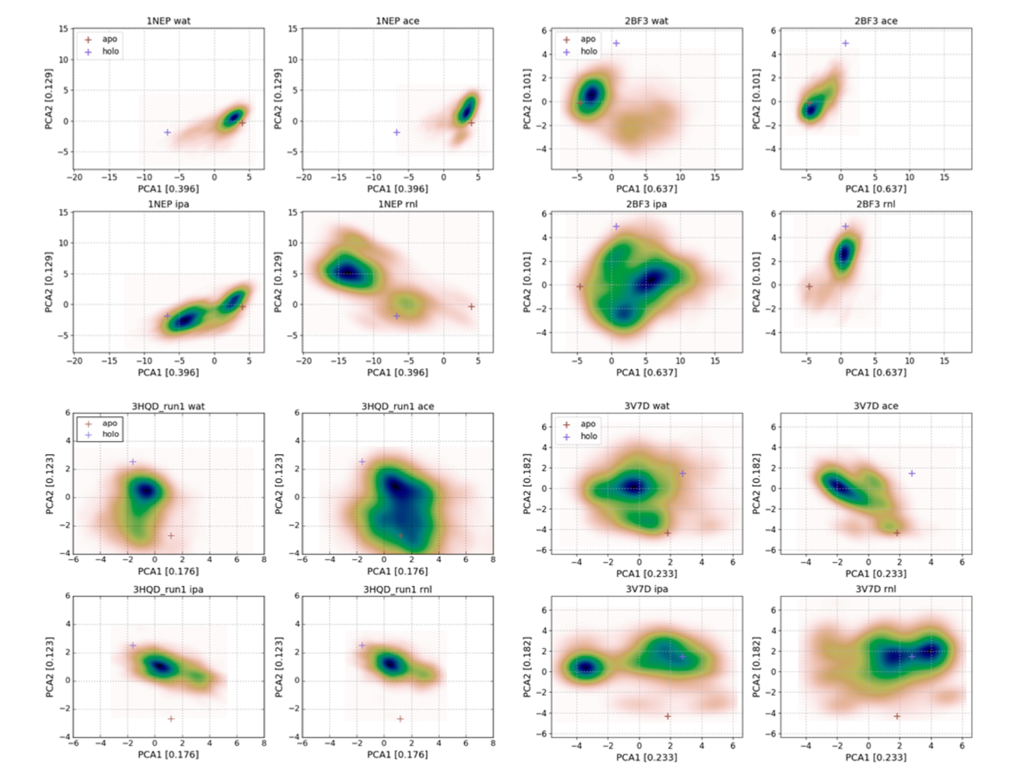

図 9：クリプトサイトでの相対的な側鎖位置のPCA分析。異なる混合溶媒プローブを使用したMDシミュレーションのフレームの密度分布を示しており、最初の2つのPCAベクターに対してプロットされている。アポおよびホロ構造の位置は、それぞれ青と茶色の “+”記号で強調表示されている。

図 9のプロットから、異なる混合溶媒が異なる運動を引き起こすことがよくわかる。似たような溶媒(例えば、親水性溶媒である水と酢酸と疎水性溶媒であるイソプロパノールとレゾルシノール)からのフレームがクラスタリングしているように見える。各プローブがタンパク質に異なる誘導フィット効果を引き起こすことを発見した。プローブの種類によっては、ポケットの開きが大きくなるものもあれば、ポケットの開きが小さくなるもの全く開かないものもあり、これは標的に大きく依存していた。

計算量の少ない方法を用いて、同程度の信頼性を持ってクリプトサイトを検出できないかと考えた。そのために、調査したタンパク質データセットについて、包括的なSiteMap解析を実施した。解析結果を表2にまとめる。混合溶媒シミュレーションと同様に、アポ構造を用いて計算を行った。標準的な設定を使用することにより、プロトコルは正しく識別し、上位5つのソリューション内にランク付けすることが上位5つのソリュー

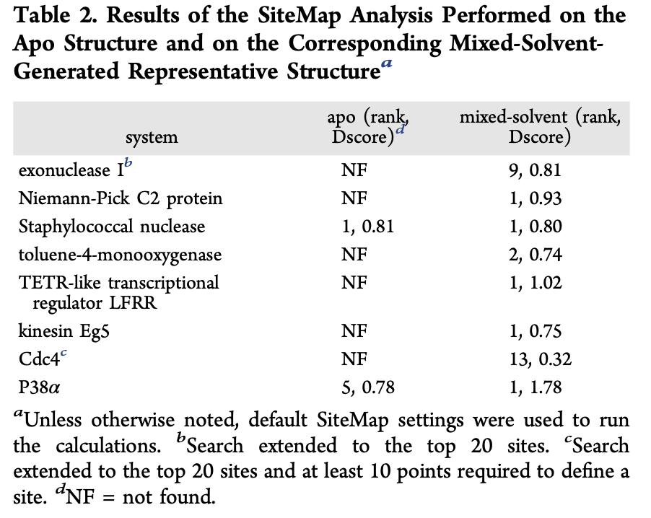

表 2：アポ構造および対応する混合溶媒で生成された代表的な構造に対して行ったSiteMap分析の結果

ション内にランク付けすることができ、8つの内2つの系では、調査されたクリプトサイトであった。SiteMapが正しい結合部位を見つけることに成功した2つの構造は、部分的に存在するアポ結合ポケットを持っていたため、完全なクリプトサイトではなかったことに注意が必要である。特に、スタフィロコッカル・ヌクレアーゼについては、かなり低い薬効スコアではあるが、このクリプトサイトは SiteMap解析の第1位にランクされている。一方、残りの6つの系については、プロトコールではクリプトサイトをピンポイントで特定することができなかった。

## 3. 手法

### 3.1 構築パイプライン

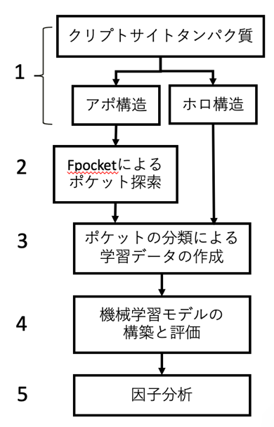

本研究における構築パイプラインの概要を以下に示す。

1. クリプトサイトを持つ構造的に定義されたアポのデータセットを論文[1]に従って構築する。
2. タンパク質表面上のポケット検出ソフトウェアFpocket　　[4]を用いて構築したデータセットに対し、特徴量を作成する。
3. Fpocket[4]では、各タンパク質についてクリプトサイトになり得る凹みを検出するため、ホロ構造を重合せFpocket [4]の生成する点群の一部分とリガンドの距離が3Å以内にある場合、その点群をクリプトサイトになり得る凹みと定義し、ラベリングした。その他の凹みについても検出するために、Fpocket[4]の生成する点群と表面を目視で確認し、少なくとも点群の一部が凹み内部に含まれる時、その点群をその他の凹みと定義し、ラベリングした。
4. 凹み

のラベリングした。

表 3：構築パイプライン

1. 3.までで構築したデータセットを学習データとし、クリプトサイトになり得る凹みか否かの分類するモデルを作成する。
2. モデルの分類に関して、どの特徴量が分類の寄与度が高いかについて分析する。

### 3.2 各工程の詳細

各工程について、詳細に説明する。

### 3.2.1 構築パイプライン1について

構築パイプライン1について、先行研究[1]のSupporting informationのTable S1とTable S5を参照し、それぞれ学習データとテストデータのアポ構造とホロ構造のタンパク質をProtein Data Bank[8](PDB)からダウンロードし、タンパク質構造データセットを構築した。

### 3.2.2 構築パイプライン2について(Fpocket[4]の説明)

構築パイプライン2について、ポケット検出ソフトウェアFpocket[4]について概要を説明する。Fpocket[4]は、ボロノイテッセレーションとアルファ球に基づいたオープンソースのポケット検出パッケージで、一般に利用可能なパッケージであるQhullの上に構築されている。モジュール式のソースコードは、3つの主要プログラムの基礎となる関数の中央ライブラリを中心に構成されている。

(i) Fpocket[4]：ポケット識別を実行する。

（ii）Tpocket：既知のタンパク質-リガンド複合体のセットでポケット検出のベンチマ　ークを実施する。

(iii) Dpocket：タンパク質のセットでポケット記述子の値を収集する。

FpocketはC言語で書かれており、新しいスコアリング関数を開発したり、大規模なレベルで様々なポケット記述子を抽出したいと考えている科学コミュニティに適したプラットフォームとなっている。

Fpocket[4]のポケット検出アルゴリズム、以下の３つの主要なステップからなる。

(i) 最初のステップでは、アルファ球[9]のアンサンブル全体がタンパク質構造から決定される。Fpocket[4]は、事前にフィルタリングされた球体のコレクションを返す。

(ii) 第2のステップでは、近接した球体のクラスターとポケットを識別して、それ以外のクラスターを削除する。

(iii) 最後のステップでは、各ポケットにスコアを付けるために、ポケットの原子から 特性を計算する。

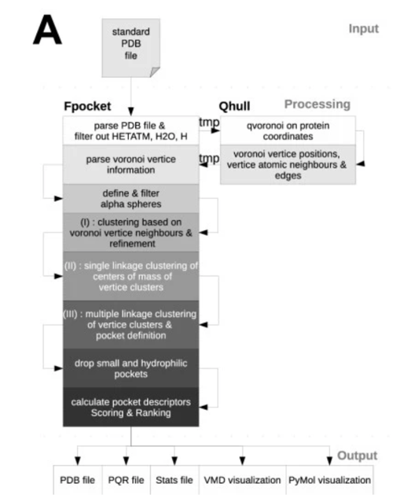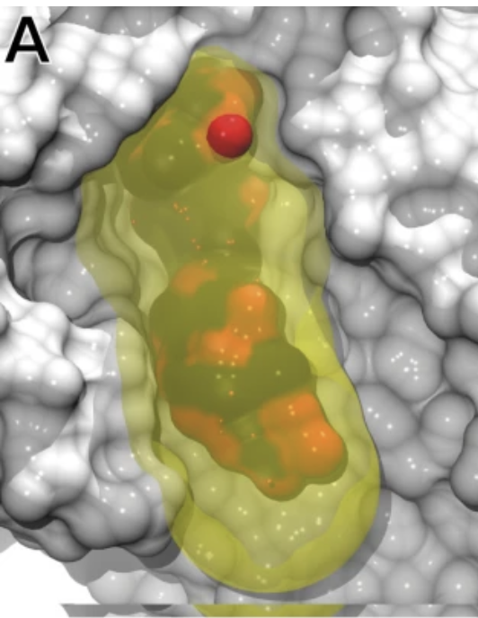

図 10：Fpocket[4]のワークフロー(左図)、Fpocket[4]による解析例(赤:予測領域(アルファ球)、黄:実際の結合領域)(右図)

### 3.2.3 構築パイプライン3について

構築パイプライン3について、図 10は、アポ構造のクリプトサイトになり得る凹みについて、Fpocket[4]で生成した点群と対応するホロ構造のリガンドと重合せた結果、点群の一部分とリガンドの距離が0Åのため、この点群をクリプトサイトとラベリングする実例を示している。また図　は、その他の凹みについて、Fpocket[4]の生成する点群と表面を目視で確認し、少なくとも点群の一部が凹み内部に含まれたため、その点群をその他の凹みとラベリングする実例を示している。

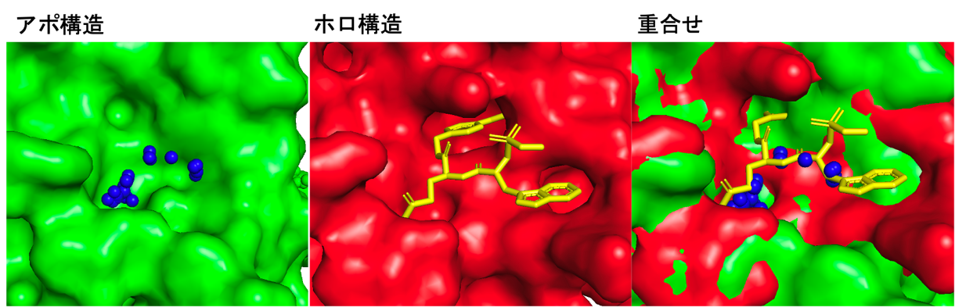

図 11：アポ構造:1JBUHについて、Fpocket[4]の解析例(青点群)(左)、ホロ構造: 1WUNHについて、リガンド: P5Bとの結合例(中)、アポ構造とホロ構造の重合せ例(右)

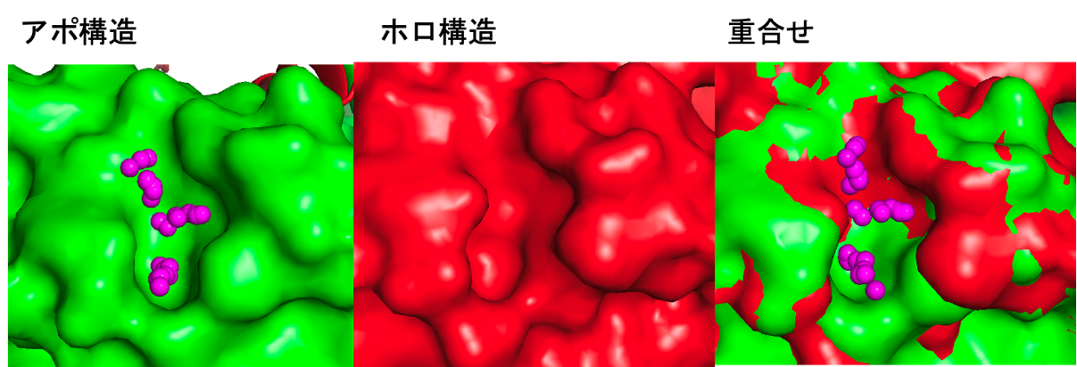

図 12：アポ構造:3FDLAについて、Fpocket[4]の解析例(紫点群)(左)、ホロ構造: 2YXJAについて、リガンド: N3Cとの結合例(中) 、アポ構造とホロ構造の重合せ例(右)

### 3.2.4 構築パイプライン4について

構築パイプライン4について、構成したデータセットを先行研究[1]と同条件で、学習データ175個、テストデータを36個に分けた。なお、表 4に、学習データとテストデータについて、クリプトサイトになり得る凹みとその他の凹みとのデータ数の内訳を示す。本研究では、テーブルデータに対するモデルとしてよく用いられるRandom Forest[6]、XGBoost[7]、LightGBM[8]、Support Vector Machine(SVM)[9]の４つのモデルを用いることにした。表 5に、選定したモデルとアルゴリズム概要について示す。クリプトサイトになり得る凹みとその他の凹みの２値分類を学習し、性能を比較した。学習時の各モデルのハイパーパラメータチューニングは、Optuna[10]を用いて行った。

表 4：学習データとテストデータについて、クリプトサイトになり得る凹みとその他の凹みとのデータ数の内訳

|  |  |  |  |
| --- | --- | --- | --- |
| 学習データ | | テストデータ | |
| クリプトサイトになり得る凹み | その他の凹み | クリプトサイトになり得る凹み | その他の凹み |
| 70 | 105 | 18 | 18 |

表 5：選定したモデルとアルゴリズム概要

|  |  |
| --- | --- |
| モデル名 | アルゴリズム概要 |
| Random Forest[6] | Random Forestは、決定木に基づいた機械学習の代表的な手法である。重複を許すランダムサンプリングによって多数の決定木を作成し、各ツリーの予測結果の多数決をとることで最終予測値を決定する。 |
| XGBoost[7] | XGBoostは、勾配ブースティングと呼ばれ、弱学習器を逐次的に構築する手法である。Random Forestは決定木を複数個構築し、その結果をアンサンブルする。 前に構築された弱学習器の結果を使用し弱学習器を構築する。 |
| LightGBM[8] | LightGBMは、勾配ブースティングと呼ばれ、弱学習器を逐次的に構築する手法である。決定木の扱いに決定木のleaf(つまり葉)に準じて成長する「Leaf-Wise」を採用することで、他の決定木ベースの手法に比べ、学習時間が高速で、推論精度が高いことが特徴である。 |
| SVM[9] | サポートベクターマシンは、線形入力素子を利用して2クラスのパターン識別器を構成する手法である。 訓練サンプルから、各データ点との距離が最大となるマージン最大化超平面を求めるという基準(超平面分離定理)で線形入力素子のパラメータを学習する。 |

### 3.2.5 構築パイプライン5について(SHAP[11]の説明)

　構築パイプライン５について、本研究では、まず、作成データセットに対して、Fpocket[4]より得られた各特徴量の分布をクリプトサイトになり得る凹みとその他の凹みについて統計比較、検定を行い、因子分析を試みた。次に、データセットに対し、主成分分析(PCA)し、両者の因子分析を試みた。最後に、構築パイプライン４で作成したモデルについて、データセット全体の因子分析と、個々のデータセットのモデルの出力の因子分析を行った。最後の個々のデータセットの因子分析については、モデルの予測を解釈するフレームワークであるSHAP[11]を用いて因子分析を行った。SHAP[11]について、以下に概要を説明する。

* 正式名称は「SHapley Additive exPlanation」で、解釈手法自体を指す場合と手法によって計算された値(SHAP値と呼ぶこともある)を指す場合がある。
* モデルの予測結果に対し、「なぜそのように予測したか」を解釈する局所的な説明手法。
* 予測結果に対して、どの説明変数が大きく寄与したかを明らかにする。
* Explainable AI(XAI)における局所的な説明手法としてデファクトスタンダードである。

これまでの解釈手法Additive Feature Attribution Methods(後述)に協力ゲーム理論のShapley Value(後述)を導入して改良したもので、計算効率の向上と実用上の望ましい数学的性質(後述)を満たしている。

* 協力ゲーム理論において、Shapley Valueとは各プレイヤーの貢献度合いに応じて利益を分配する指標。
* モデルの各特徴量をプレイヤーに見立ててShapley Valueを計算することで各特徴量の貢献度合いを評価する手法。

各特徴量のSHAP[11]値はサンプルのそれぞれのレコードに対して算出可能である。

* 特定のレコードに対して予測結果の解釈が可能(ミクロ的解釈)
* サンプル全体で各特徴量のSHAP[11]値の分布や平均を見ることで、モデル内での各特徴量の予測値に対する影響の仕方を把握できる(マクロ的解釈)

**Additive Feature Attribution Methods**

$$g\left(z^{'}\right)=ϕ_{0}+\sum_{i=1}^{M}{ϕ_{i}}z_{i}^{'},z^{'}∈{0,1}^{M},ϕ_{i}∈R$$

* $g\left(z^{'}\right)$: 元の予測モデルで、 $f\left(x\right)$ に対する局所的な代替モデルを示す。
* $ϕ_{i}$: 特徴量 $i$ の有無によりどれだけ最終的な予測結果に影響があるかを示す。
* $ϕ_{0}$: モデルの平均的な予測結果E $\left[f\left(x\right)\right]$

**Shapley Value**

$$ϕ_{i}\left(v\right)=\sum_{S⊆N∖\{i\}}{\frac{\left|S\right|!\left(n-\left|S\right|-1\right)!}{n!}\left(v\left(S∪\{i\}\right)-v\left(S\right)\right)}$$

* $i$ が加わることによって生じる追加的な貢献度を限界貢献度と呼び、この限界貢献度を用いて計算される。
* 限界貢献度：
  + プレイヤー $i$ が加わることによって、生じる追加的な貢献度のこと。
  + プレイヤーの部分集合Sに対して, v(S)をSのメンバーが協力することによって獲得できる利益とした場合に、任意の $i$ ∈Nと任意の部分集合S⊆N∖{$i$}に対して、プレイヤー $i$ の限界貢献度はv(S∪{$i$})−v(S)で表される。
  + プレイヤー $i$ (∈N)のShapley Valueは以上の式で定義される( |S| は任意の部分集合S⊆Nに対してSの要素数)。

**モデルの解釈を目的とした場合のSHAP値**

* モデルの解釈においては、協力ゲーム理論における各プレイヤーをモデルの各特徴量に置き換えてSHAP[11]値を計算する。
* ある特徴量 $i$ 以外の全ての特徴量の組み合わせについて、予測モデルの出力 $f(x)$ が特徴量 $i$ を含むことで生じる予測結果 $f(x)$ の差を評価する。

　　　　計算式は以下の通りになる。

$$ϕ_{i}=\sum_{S⊆N∖\{i\}}{\frac{\left|S\right|!\left(n-\left|S\right|-1\right)!}{n!}\left(f_{x}\left(S∪\{i\}\right)-f_{x}\left(S\right)\right)}$$

$f_{x}\left(S\right)=E\left[f\left(x\right) | x_{S}\right]$

**SHAP**[**11]の性質**

　　　SHAP[11]には以下3点の性質があり、この3点を満たす説明モデルはただ1つとなることがわかっている (SHAP[11]の主定理)。

1: Local accuracy

* 説明対象のモデル予測結果=特徴量の貢献度の合計値(SHAP値の合計)の関係

$f\left(x\right)=g\left(x^{'}\right)=ϕ_{0}+\sum_{i=1}^{M}{ϕ_{i}}x_{i}^{'}$

2: Missingness

* 存在しない特徴量($z_{i}^{'}=0$)は影響しない。

$x_{i}^{'}=0⇒ϕ_{i}=0$

　　　　3: Consistency

* 任意の特徴量がモデルに与える影響が大きくなるようにモデルを変更した場合に、その特徴量の貢献度が減少しない。

$f_{x}^{'}\left(z^{'}\right)-f_{x}^{'}\left(z^{'}∖i\right)≥f_{x}\left(z^{'}\right)-f_{x}\left(z^{'}∖i\right)$

## 4. 結果

### 4.1 クリプトサイトになり得る凹みとその他の凹みのデータ分布比較

図 13は、作成データセットに対して、Fpocket[4]より得られた全19の特徴量の分布(ヴァイオリンプロット)を示している。青色はクリプトサイトになり得る凹みのデータを表し、赤色はその他の凹みのデータを表す。

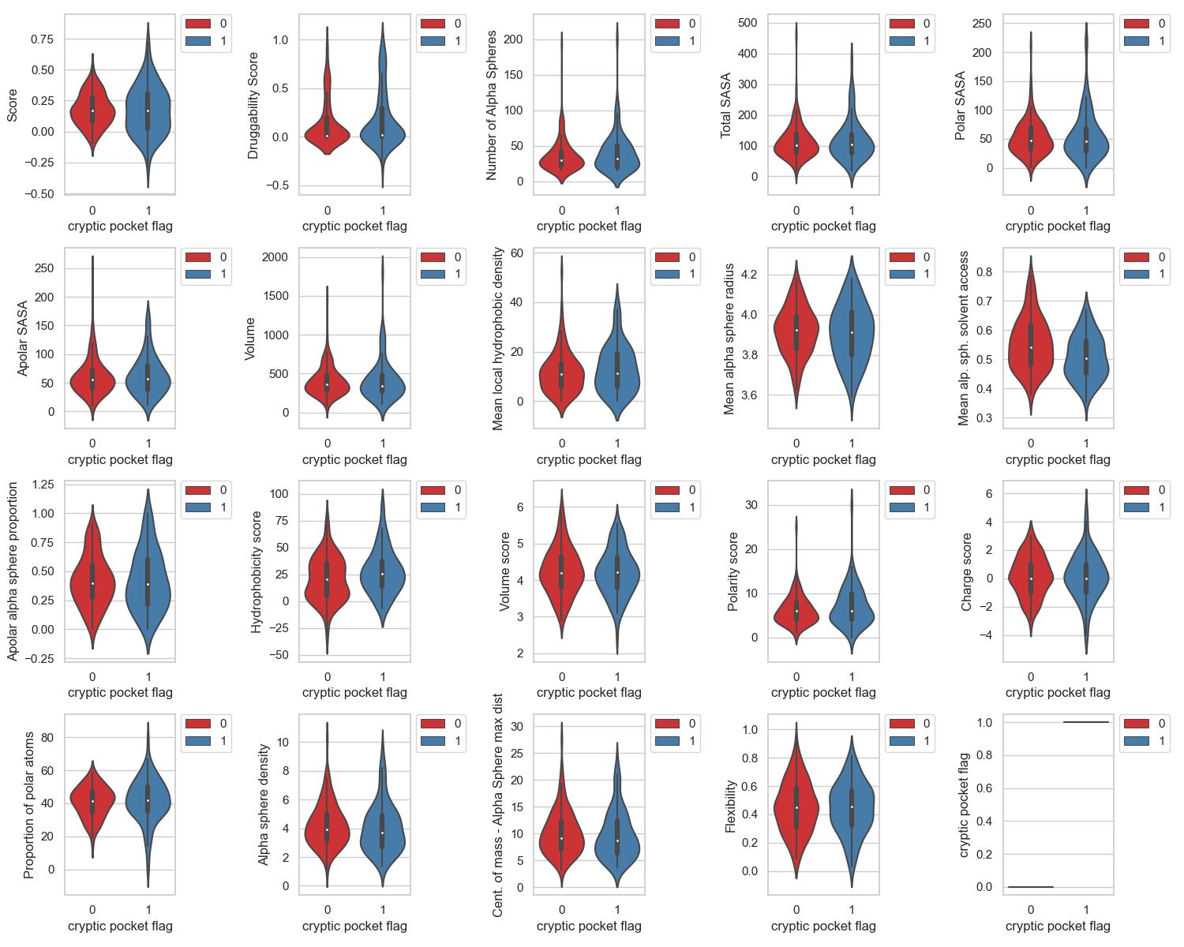

図 13：作成データセットに対して、Fpocket[4]より得られた各特徴量の分布(青:クリプトサイトになり得る凹み、赤:その他の凹み)の比較。

表 6は、図 13の各特徴量について、クリプトサイトになり得る凹みのデータとその他の凹みのデータ分布が有意か否かを確かめるため、Kologorov-Smirnovの2標本統計に基づくP値を算出し、P値の小さい特徴量から順に示している。

表 6：各特徴量とKologorov-Smirnovの2標本統計に基づくP値の関係

|  |  |
| --- | --- |
| 特徴量名 | P値 |
| Hydrophobicity score | 0.004505535750710443 |
| Mean alp. sph. solvent access | 0.012702623743886199 |
| Number of Alpha Spheres | 0.15383457971242187 |
| Score | 0.16894901636395654 |
| Mean local hydrophobic density | 0.16995554937081192 |
| Polarity score | 0.24012107232767865 |
| Alpha sphere density | 0.24012107232767865 |
| Proportion of polar atoms | 0.3787916710900978 |
| Mean alpha sphere radius | 0.39169455136082354 |
| Cent. of mass - Alpha Sphere max dist | 0.4074716655962288 |
| Polar SASA | 0.628495301602217 |
| Volume | 0.628495301602217 |
| Total SASA | 0.6297862188632384 |
| Apolar SASA | 0.7489562619763734 |
| Apolar alpha sphere proportion | 0.7859979604370235 |
| Druggability Score | 0.8179280488163592 |
| Flexibility | 0.848614167291587 |
| Volume score | 0.9179177566857942 |
| Charge score | 0.999999561098095 |

### 4.2 クリプトサイトになり得る凹みとその他の凹みの主成分分析(PCA)

　図 14は、データセットについてPCAし、PC1とPC2について、２次元プロットを示

している。青色はクリプトサイトになり得る凹みのデータを表し、赤色はその他の凹み

のデータを表す。

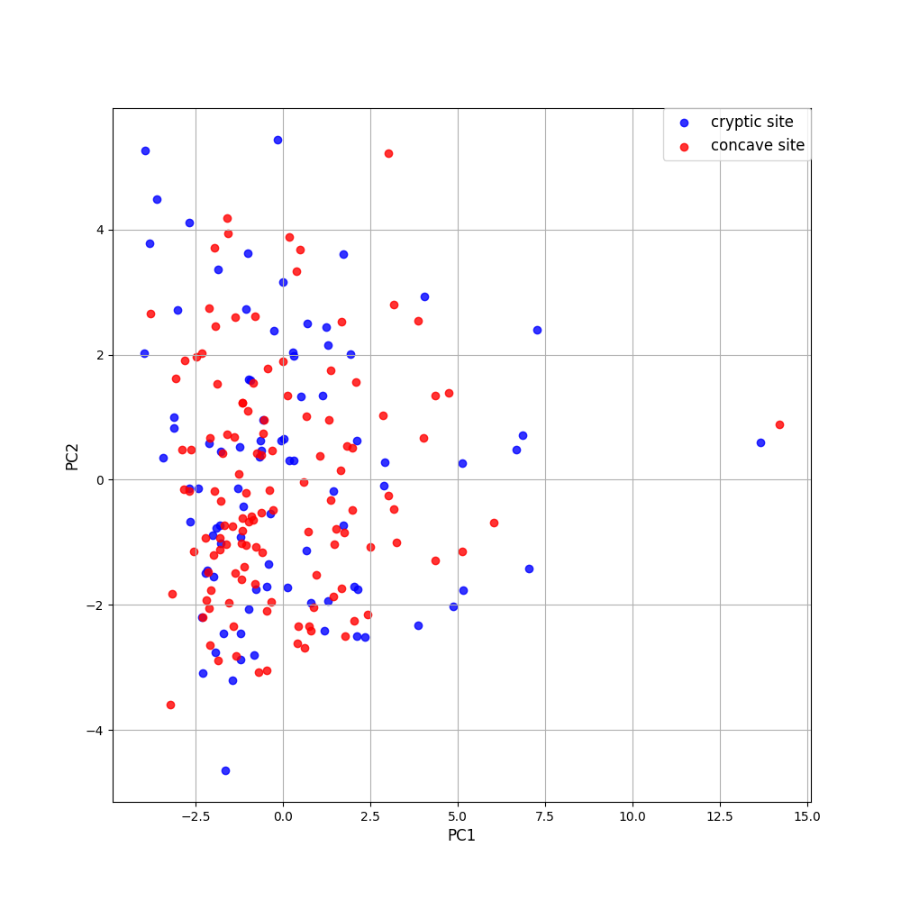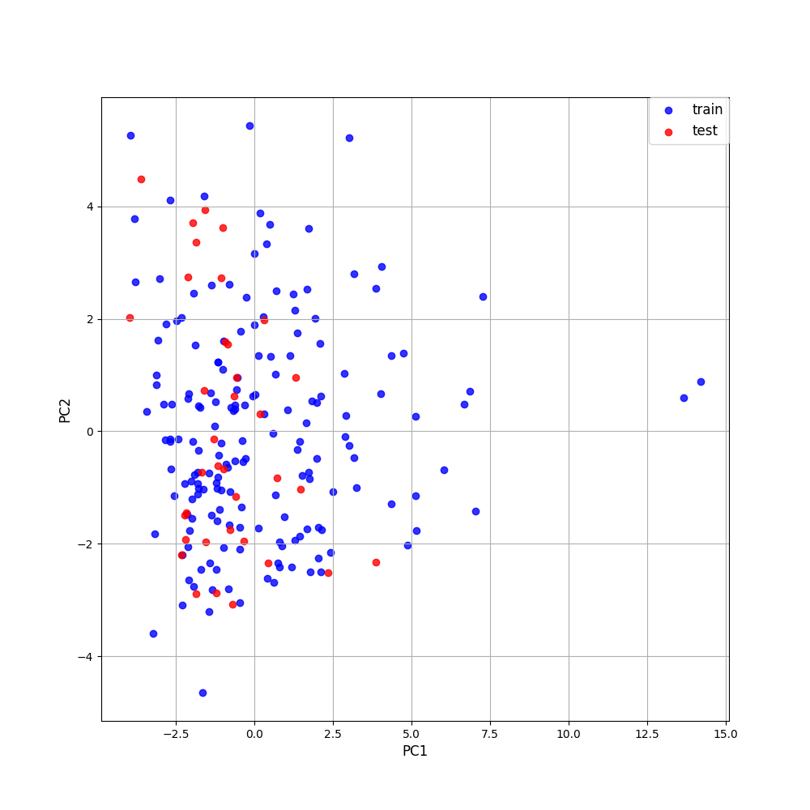

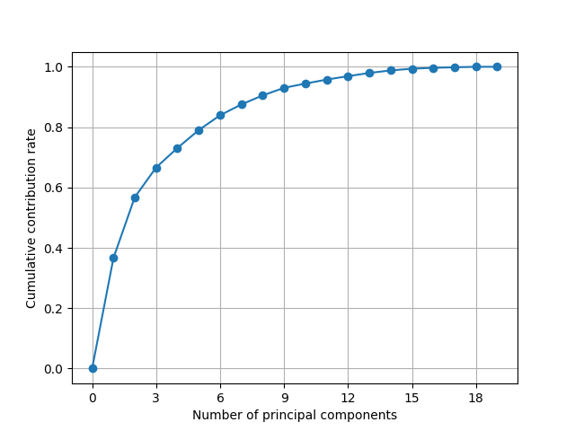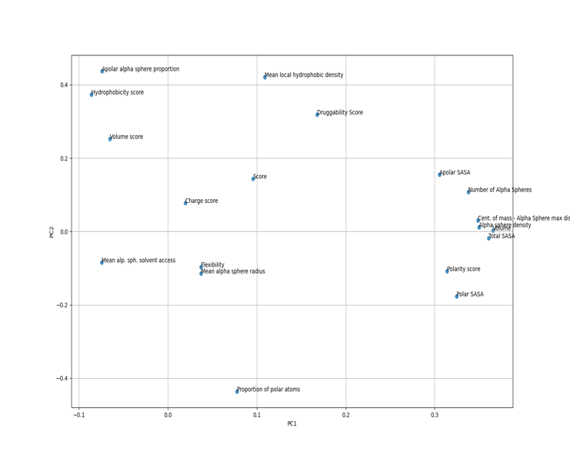

図 14：データセットについてPCAし、PC1とPC2についてのプロット(青：クリプトサイトになり得る凹み、赤：その他の凹み)(左上)、データセットをPCAし、PC1とPC2についてのプロット(青：学習データ、赤：テストデータ)(右上)、累積寄与率のプロット(左下)、PC1とPC2における各特徴量の寄与度のプロット(右下)

### 4.3 モデルを用いたクリプトサイト有無の学習と推論に対する性能比較

学習時のOptuna[10]による各モデルのハイパーパラメータチューニングの結果を図 15〜図 18に示す。ハイパーパラメータチューニング後の最良のパラメータで学習し、テストデータに対して推論した結果を表 7に示す。図 19に4つのモデルについての混合行列の結果を示す。

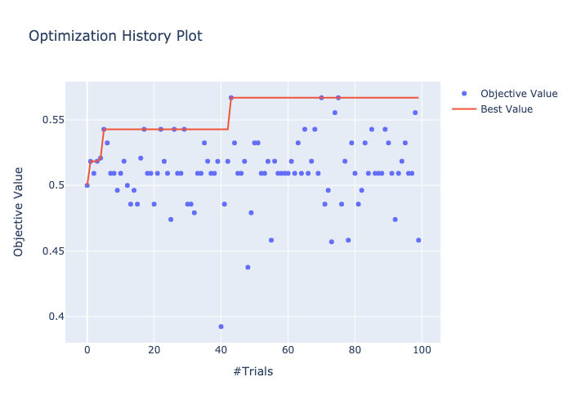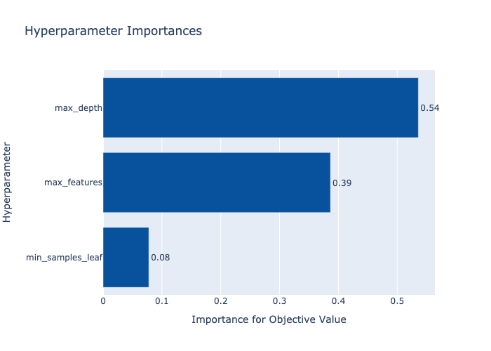

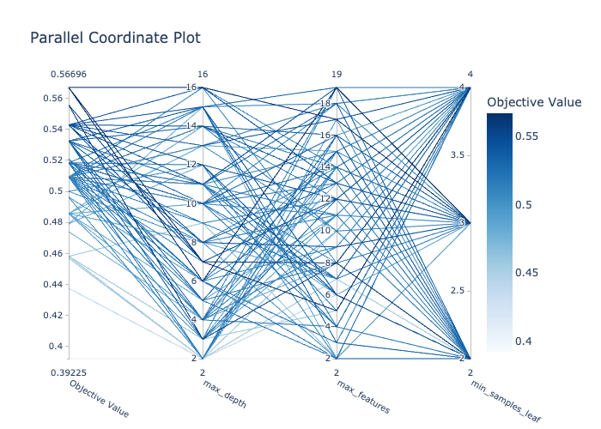　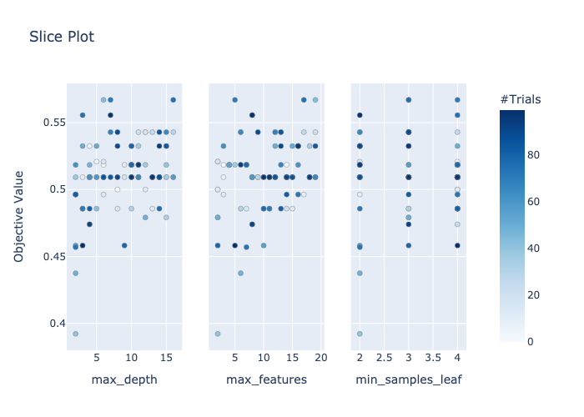

図 15：Random Forestについて、最適化履歴(縦軸がF1値で横軸が最適化の試行回数、赤の折れ線はそれまでの試行回数での最良のF1値)(左上)、モデルの各ハイパーパラメータの寄与度(右上)、F1値と各ハイパーパラメータの組合せ(左下)、F1値と各ハイパーパラメータ値の関係(右下)

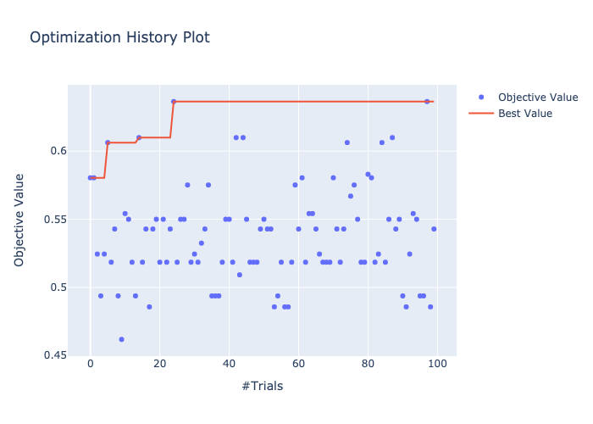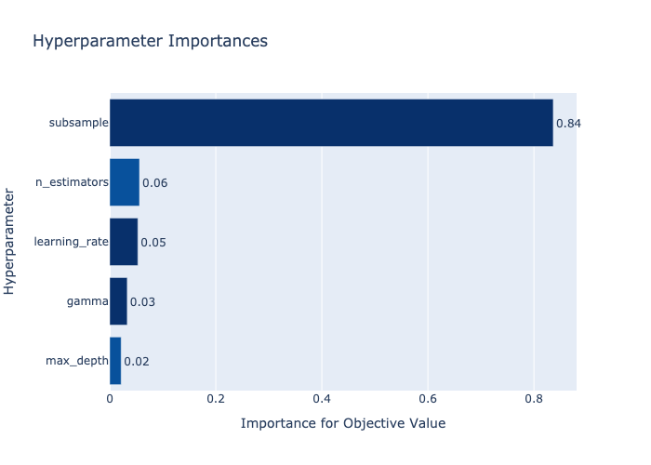

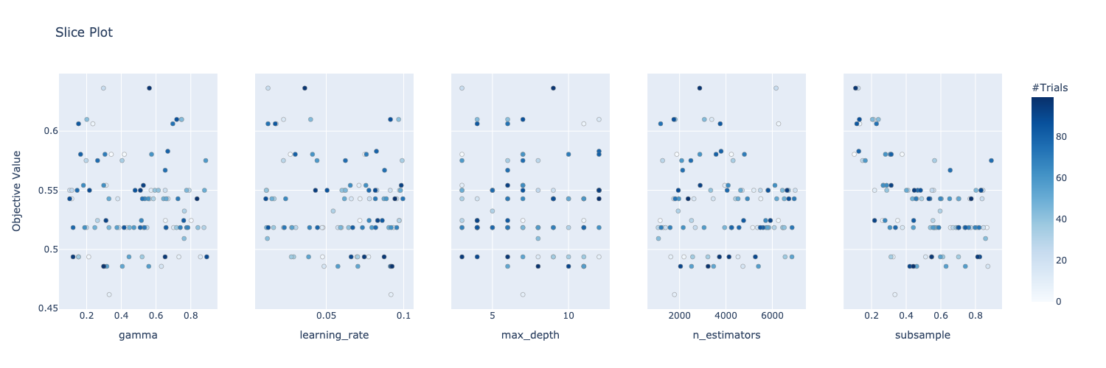

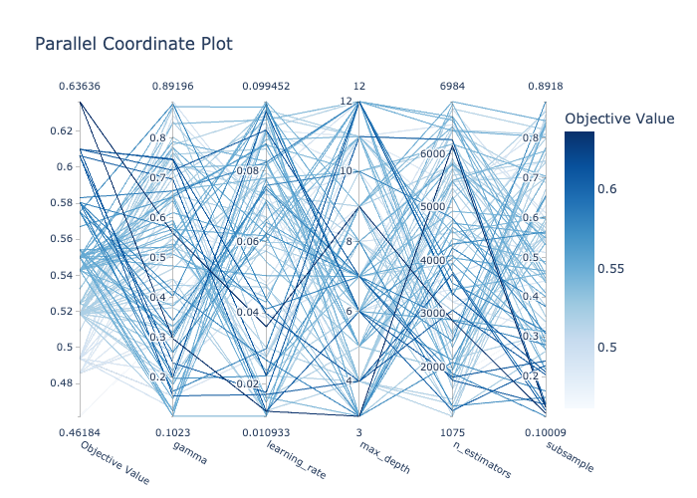

図 16：XGBoostについて、最適化履歴(縦軸がF1値で横軸が最適化の試行回数、赤の折れ線はそれまでの試行回数での最良のF1値)(左上)、モデルの各ハイパーパラメータの寄与度(右上)、F1値と各ハイパーパラメータ値の関係(中)、F1値と各ハイパーパラメータの組合せ(下)

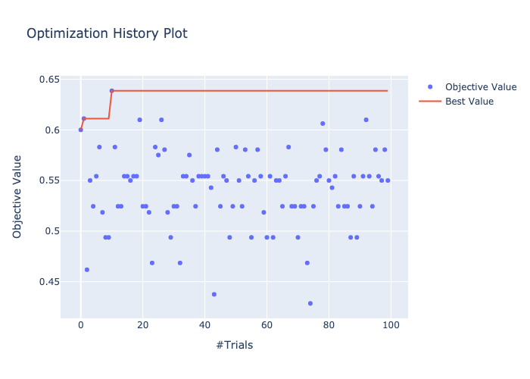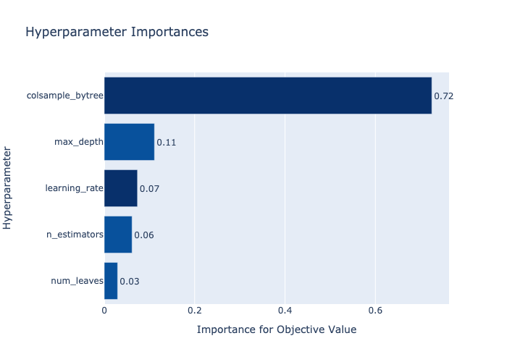

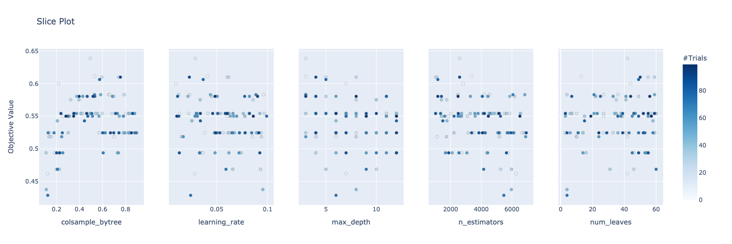

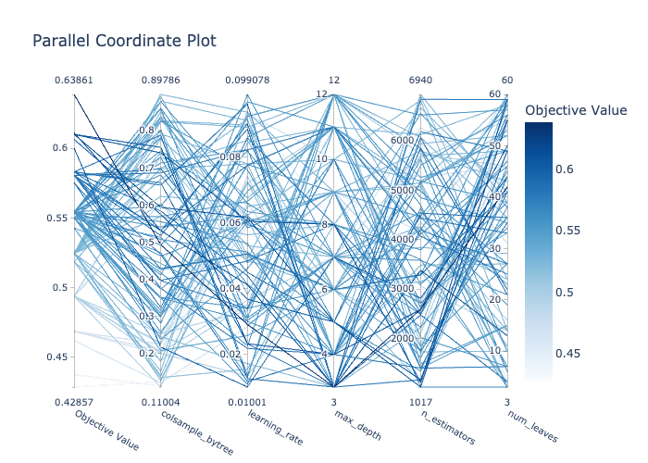

図 17：LightGBMについて、最適化履歴(縦軸がF1値で横軸が最適化の試行回数、赤の折れ線はそれまでの試行回数での最良のF1値)(左上)、モデルの各ハイパーパラメータの寄与度(右上)、F1値と各ハイパーパラメータ値の関係(中)、F1値と各ハイパーパラメータの組合せ(下)

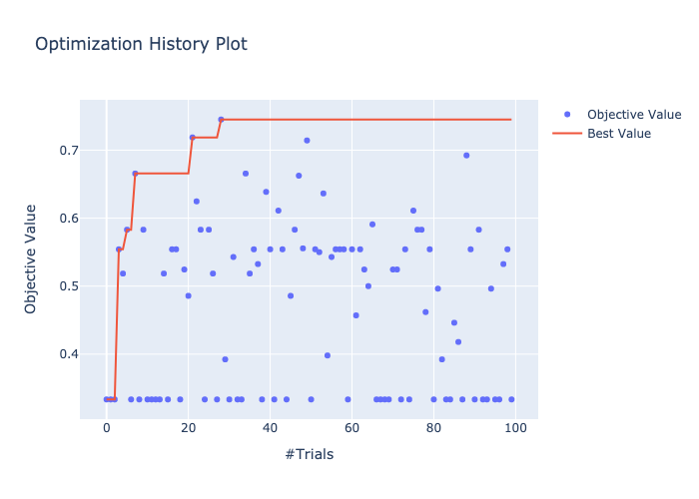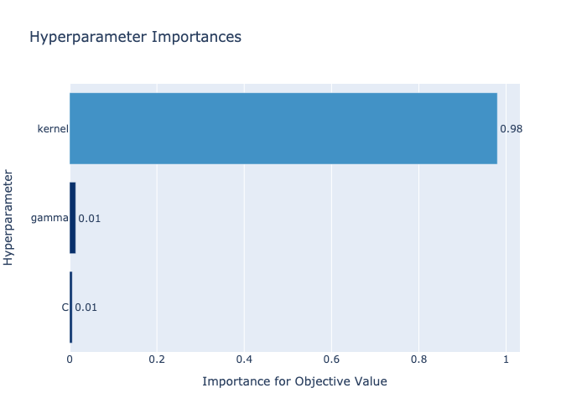

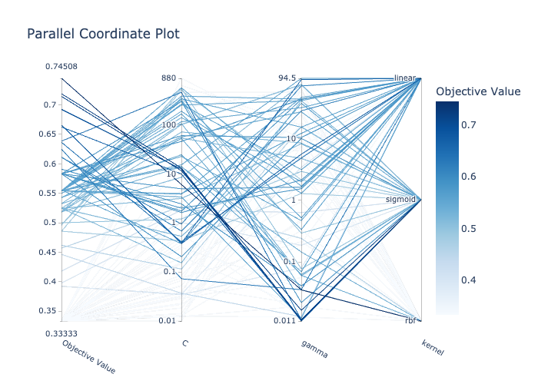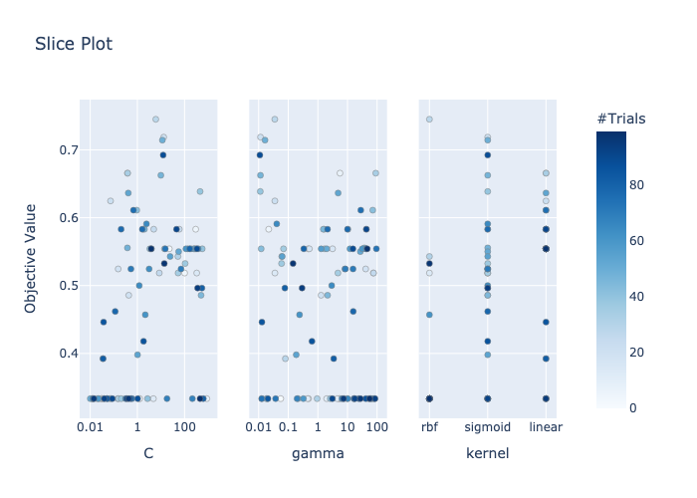

図 18：SVMについて、最適化履歴(縦軸がF1値で横軸が最適化の試行回数、赤の折れ線はそれまでの試行回数での最良のF1値)(左上)、モデルの各ハイパーパラメータの寄与度(右上)、F1値と各ハイパーパラメータの組合せ(左下)、F1値と各ハイパーパラメータ値の関係(右下)

表 7：選定したモデルとテストデータに対する性能

|  |  |
| --- | --- |
| モデル名 | 性能(F1値) |
| Random Forest | 48.275862068965516 |
| XGBoost | 60.606060606060595 |
| LightGBM | 62.85714285714287 |
| SVM | 70.96774193548387 |

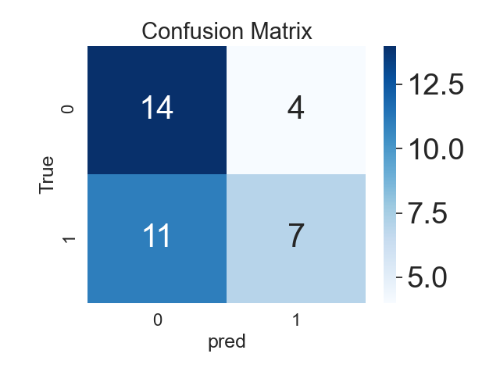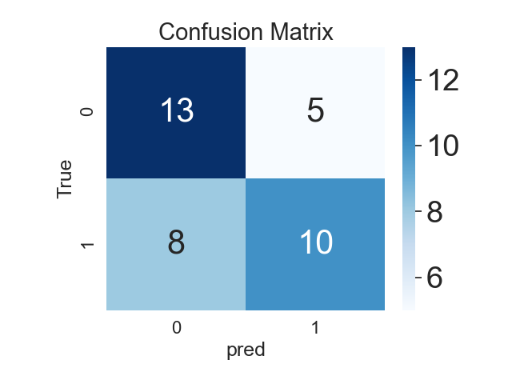

混合行列(Random Forest[6]) 混合行列(XGBoost[7])

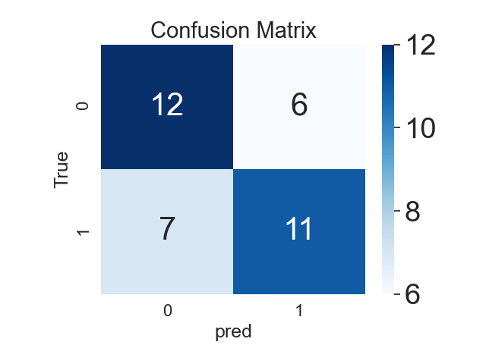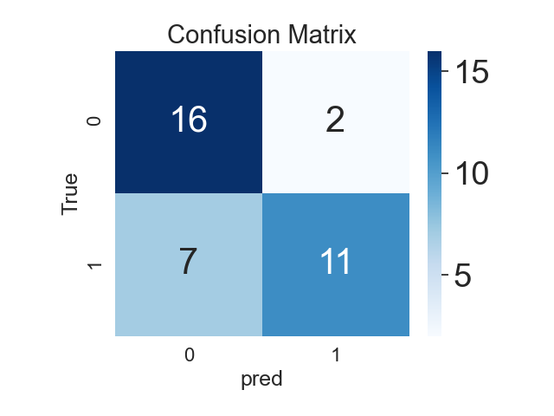

混合行列(LightGBM[8]) 混合行列(SVM[9])

図 19：テストデータに対する4つのモデルの推論についての混合行列

### 4.4 モデルの予測が正答、誤答した場合のタンパク質ポケット周辺の表面構造の観察

本研究で用いた4つのモデルの内、一番良い性能を出したSVMについて、テストデータについて、予測が正答した場合と誤答した場合のタンパク質ポケット周辺の表面構造を観察した(図 20)。

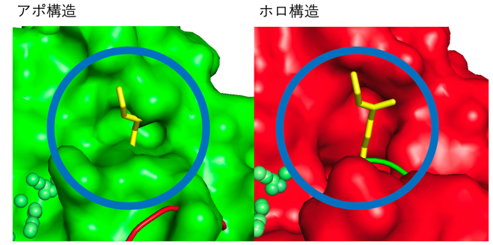 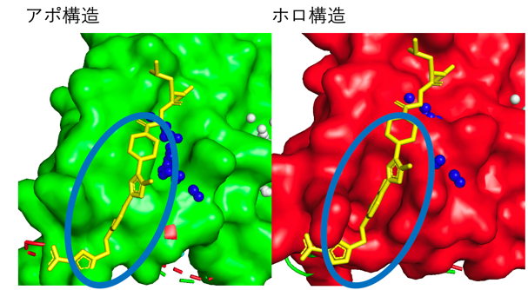

(b)：モデルが予測を誤答(その他の凹みと予測)したタンパク質のポケットの例（アポ構造: 1Z92A、ホロ構造: 1PY2A、リガンド: FRH）

(a)：モデルが予測を正答したタンパク質のポケットの例（アポ構造: 1BSQA、ホロ構造: 1GX8A、リガンド: RTL）

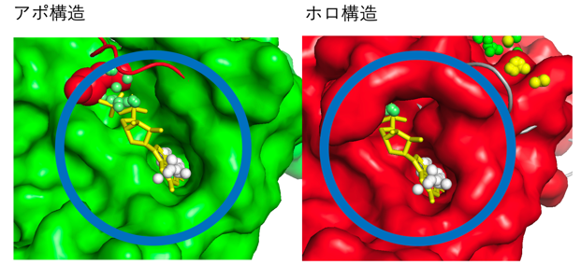 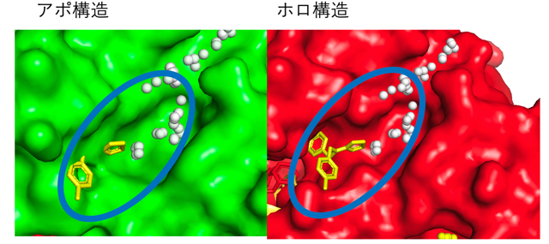

(d)：モデルが予測を誤答(その他の凹みと予測)したタンパク質のポケットの例（アポ構造: 1JWPA、ホロ構造: 1PZOA、リガンド: CBT）

(c)：モデルが予測を正答したタンパク質のポケットの例（アポ構造: 1KZ7D、ホロ構造: 1GRNA、リガンド: AF3）

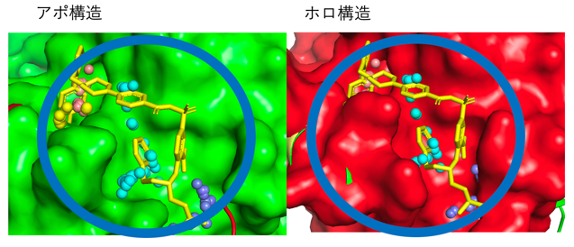 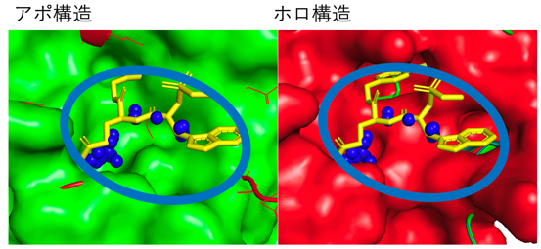

(f)：モデルが予測を誤答(その他の凹みと予測)したタンパク質のポケットの例（アポ構造: 1JBUH、ホロ構造: 1WUNH、リガンド: P5B）

(e)：モデルが予測を正答したタンパク質のポケットの例（アポ構造: 3FDLA、ホロ構造: 2YXJA、リガンド: N3C）

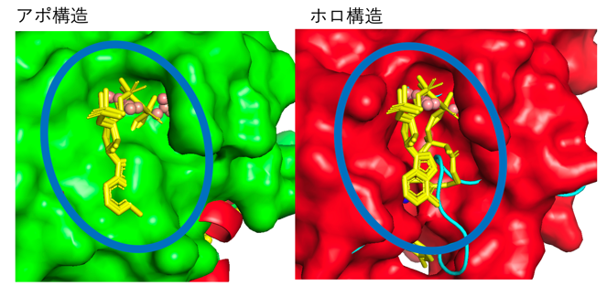 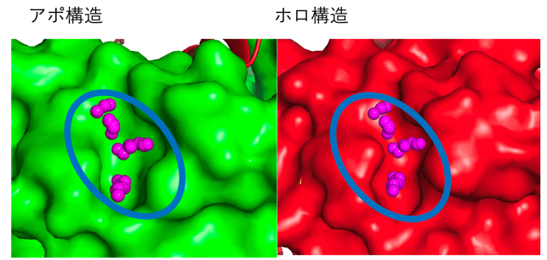

(h)：モデルが予測を誤答(クリプトサイトになり得る凹みと予測)したタンパク質のポケットの例（アポ構造: 3FDLA、ホロ構造: 2YXJA、リガンド: N3C）

(g)：モデルが予測を正答したタンパク質のポケットの例（アポ構造: 1B6BA、ホロ構造: 1KUVA、リガンド: CA5）

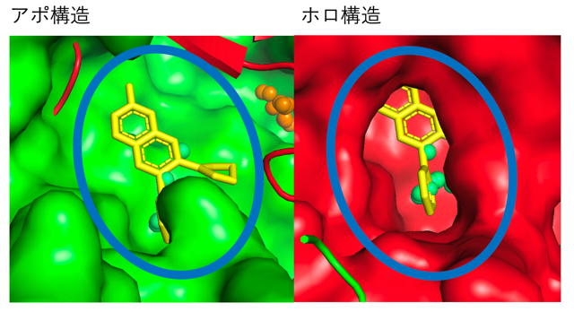 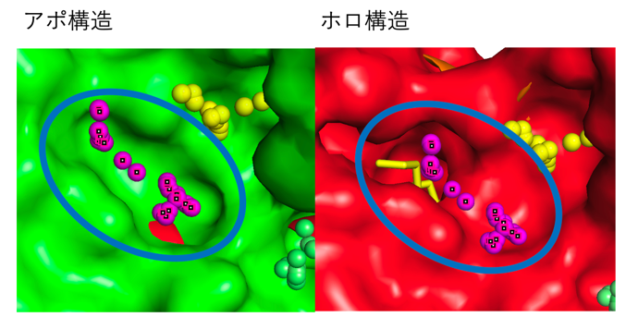

(j)：モデルが予測を誤答(クリプトサイトになり得ると予測)したタンパク質のポケットの例（アポ構造: 1E2XA、ホロ構造: 1H9GA、リガンド: MYR）

(i)：モデルが予測を正答したタンパク質のポケットの例（アポ構造: 1BNCB、ホロ構造: 2V5AA、リガンド: LZL）

図 20: テストデータについて、予測が正答した場合と誤答した場合のタンパク質ポケット周辺のアポ・ホロペアの表面構造の様子

### 4.5 モデルの因子分析

図 21左は、SVMについてモデルが重要と判断した特徴量を重要な順に可視化したものを示している。また図 21右は、各特徴量のデータが予測に与える影響度を予測全体への影響力が大きい順に示している。

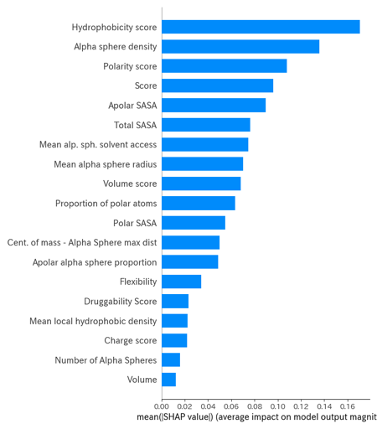　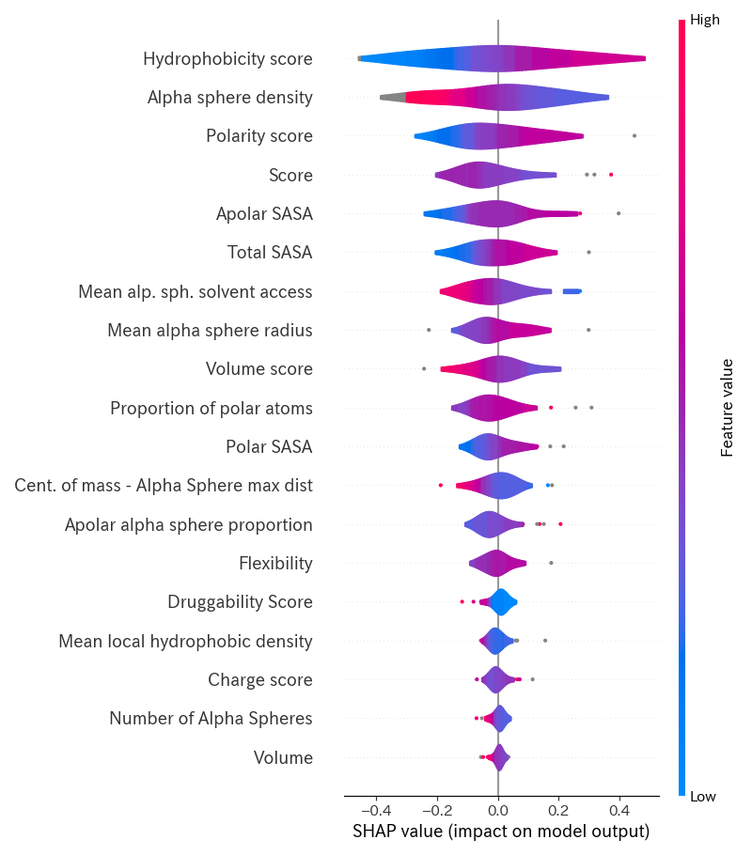

図 21：SVMの重要特徴量(左)、各特徴量のデータが予測に与える影響度(右)

図 22は、全36の各テストデータについて、どの特徴量からどの程度の影響を受けて最終的な予測値になったかの過程を示している。なお、特徴量は同じような予測パターンのサンプルをなるべく近くに表示する順で示している。

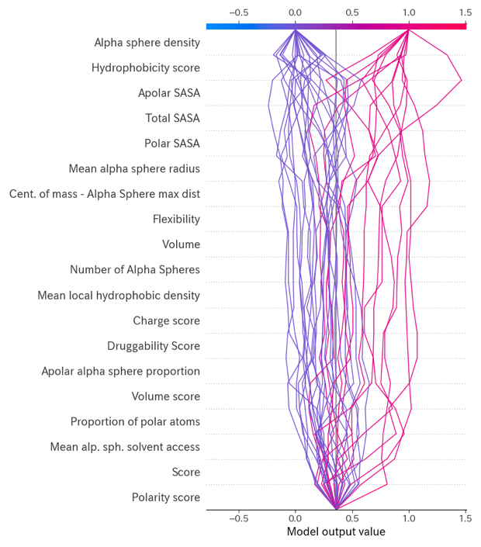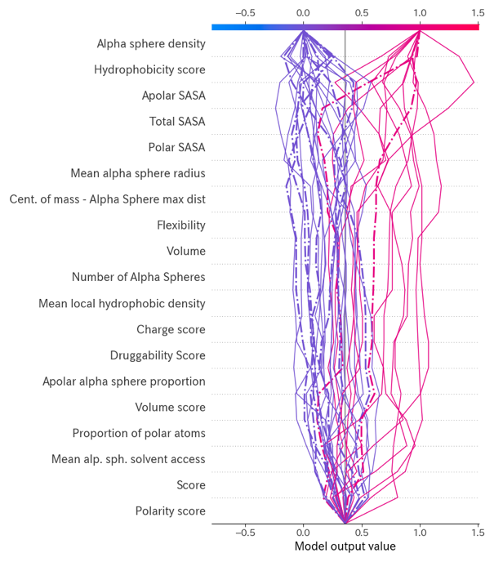

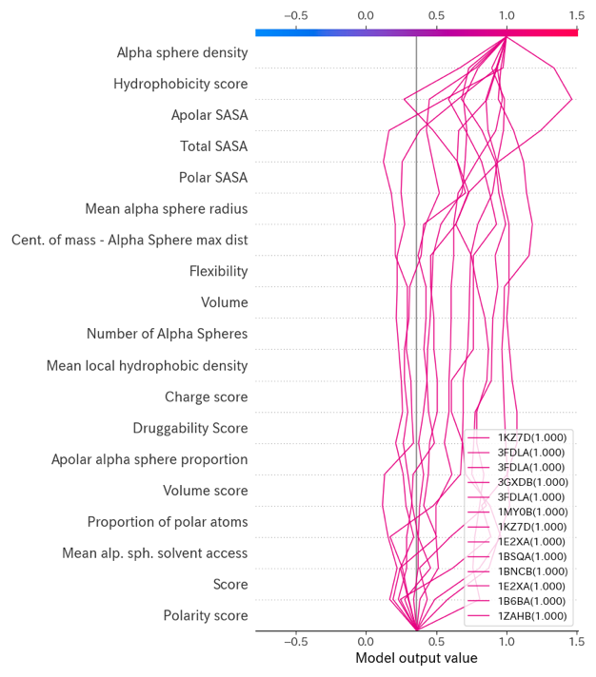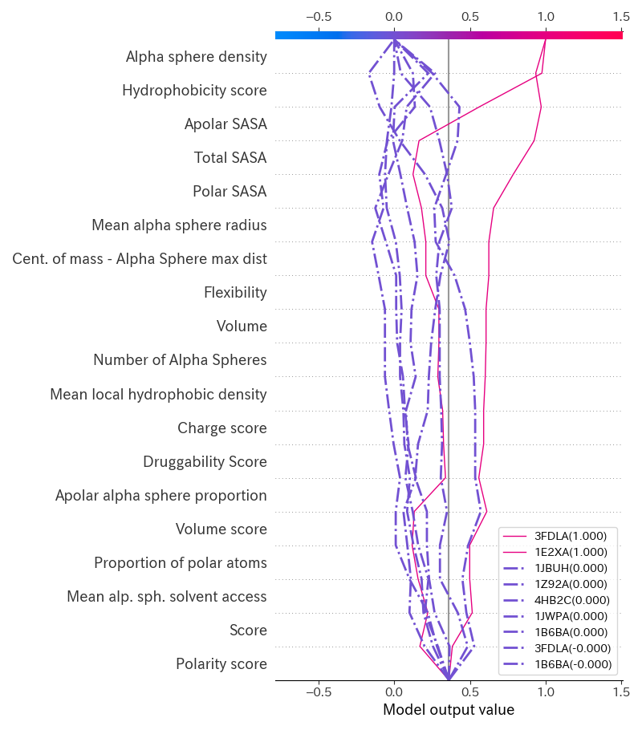

図 22：テストデータに対する予測過程(左上)、予測過程(実線：予測を正答した場合、点線：予測を誤答した場合)(右上)、予測を高確率(0.8以上)で正答した場合の予測過程(左下)、予測を誤答した場合の予測過程(実線：クリプトサイトになり得るポケットと予測した場合、点線：その他のポケットと予測した場合)(右下)

## 5. 考察

### クリプトサイトになり得る凹みとその他の凹みのデータ分布比較についての考察

　図 13と表 6より、クリプトサイトになり得る凹みとその他の凹みについて、Fpocket[4]より得られた各特徴量の内、Hydrophobicity score、Mean alp. sph. solvent accessがP値 < 0.05であり、データ分布に有意に差があることがわかる。これから、疎水性や溶媒接触面積がクリプトサイトになり得る凹みとその他の凹みの違いを生み出す因子として考えられる。なお、Hydrophobicityの結果については先行研究[1]の考察と一致する。

### 5.2 クリプトサイトになり得る凹みとその他の凹みの主成分分析(PCA) についての考察

図 14右上より、学習データの分布内にテストデータの分布が存在し、テストデータも点在していることから、データセットの質に特に問題がないと考えられる。また図 14左上より、クリプトサイトになり得る凹みとその他の凹みについて、PC1とPC2のみでは分布に違いが特にない。さらに、図 14左下からPC1とPC2のみの累積寄与率は40%未満であり、PC1とPC2のみでは、識別が困難であると考えられる。さらに図 14右下より、PC1とPC2が特徴量をどういう観点で評価しているかは特にわからなかった。

### 5.3 モデルを用いたクリプトサイト有無の学習と推論に対する性能比較についての考察

表 7からSVMが一番性能がよく、テストデータについてF1値で約71.0%の性能を

達成した。

### 5.4 モデルの予測が正答、誤答した場合のタンパク質ポケット周辺の表面構造の観察についての考察

図 20から、現状としてモデルが予測を誤答する場合はアポ構造においてクリプトサイトになりうる凹みが浅く、その他の凹みと判定を誤ったと考えられる。

### 5.5 モデルの因子分析についての考察

　図 21左はデータ全体についての因子分析である。特徴量の内、Hydrophobicity score、Alpha sphere density、Polarity scoreが重要特徴量の上位であることがわかる。また図 21右より、モデルの出力に対して、Hydrophobicity scoreとPolarity scoreは正の相関があり、Alpha sphere densityは負の相関があることがわかる。つまりは、Hydrophobicity scoreとPolarity scoreの値が正の値であればあるほど、Alpha sphere densityの値が負であればあるほど、モデルは１(クリプトサイトになり得る凹み)を出力しやすくなるということが考えられる。実際にこの考察は図 13の統計分析の結果とよく合致することが確認できる。

　さらに、図 22は個々のデータについての因子分析結果である。予測を高確率(0.8以上)で正答した場合(図 22左下)は、Alpha sphere density、Hydrophobicity score、Apolar SASAがモデルの出力に相対的に大きな影響を与えていることがわかる。一方で、予測を誤答した場合(図 22右下)は、クリプトサイトになり得るポケットと予測した場合には、同様にAlpha sphere density、Hydrophobicity score、Apolar SASAがモデルの出力に相対的に大きな影響を与えているが、その他のポケットと予測した場合には、特定の特徴が相対的に大きな影響を及ぼしたわけではないことがわかる。それぞれのケースの実際のタンパク質の考察は5.4の通りである。

## 6. 展望

本研究では、これまでタンパク質の表面構造からFpocket[4]で特徴量を生成した。その後、クリプトサイトを予測するモデルを作成し、因子分析してきた。つまりは鍵と鍵穴理論でいうと、鍵穴であるポケットに着眼してきた。しかし、この観点のみではクリプトサイトの位置はわかっても、どのリガンドを誘導すれば良いかわからない。そのため、鍵であるリガンドについて着眼し、先行研究[1]のようにクリプトサイトを誘導するリガンドとノーマルバインディングサイトについても因子分析し、クリプトサイトを誘導するリガンドを選定するための性質や因子の理解を進める必要がある。

　さらに、タンパク質の表面構造からFpocket[4]で特徴量を生成したと述べた。しかしながら、タンパク質によってはクリプトサイトになり得る凹みが存在するが、Fpocket[4]が検出できない例もいくつか存在した。幸いにも、Fpocket[4]はOSSかつユーザーマニュアルが充実しており、独自のポケット検出スコアを追加設計することが可能である。本研究を通して、モデルの推論において、Hydrophobicity score、Alpha sphere density、Polarity scoreが重要特徴量の上位であることがわかったため、この結果を考慮して、スコア設計をすることで、これまで検出できなかったタンパク質のクリプトサイトになり得る凹みの検出を試みたい。

## 7. 結論

本研究ではアポ構造のタンパク質構造を入力として、クリプトサイトの有無を分類するSVMを用いたモデルを作成した。テストデータについて F1値で71.0%の性能を達成した。モデルが正答した場合と誤答した場合について、タンパク質のポケット周辺の表面構造を確認した。現状としてモデルが予測を誤答する場合はアポ構造においてクリプトサイトになりうる凹みが浅く、その他の凹みと判定を誤ったと考えられる。モデルが学習において重要と判断した特徴量を可視化した。その結果、特徴量の内、Hydrophobicity score、Alpha sphere density、Polarity scoreが重要特徴量の上位であることがわかった。今後は、以上得られた知見をもとに、まずはFpocket[4]をカスタマイズし、クリプトサイト検出精度の向上に取り組みたい。さらに、そこで得られた知見をもとに、最終的には独自のクリプトサイト検出ソフトウェアの開発に試みたい。

## 8. 参考文献

1. Peter Cimermancic *et al.*, *J Mol Biol*. **428**, 709-719 (2016).
2. Kimura SR *et al.*, *J Chem Inf Model*. **57**, 1388-1401 (2017).
3. Antonija Kuzmanic *et al.*, *Acc. Chem. Res.* **53**, 654-661 (2020).
4. Le Guilloux *et al.*, *BMC Bioinformatics*. **10**, 168 (2009).
5. J.A. Capra *et al.*, *PLoS Comput. Biol.* **5**, 12 (2009).
6. Leo Breiman, *Machine Learning*. **45**, 5-32 (2001).
7. Chen, Tianqi *et al.*, *KDD*. **22**, 785-794 (2016).
8. Ke, Guolin, *et al*., *NeurlPS*. **30**, 3146-3154 (2017).
9. Cortes C, Vapnik V., *Machine learning*. **20**, 273–297 (1995).
10. Akiba, Takuya, *et al*., *KDD*. **25**, 2623-2631 (2019).
11. Lundberg, *et al*., *NeurlPS*. **30,** 4768-4777 (2017).

1. <http://salilab.org/cryptosite>を参照。
2. タンパク質とリガンドの結合に関するデータベース。2.5Å以上の分解能でリガンドが結合している構造と、結合に関する定数(Kd, Ki, IC50)が載っている。<http://www.bindingmoad.org>を参照。
3. アミノ酸配列(タンパク質のシーケンス)をクエリとして、ユーザが指定したアミノ酸配列データベースから類似するシーケンスを検索する。<https://blast.ncbi.nlm.nih.gov/Blast.cgi?PAGE=Proteins> を参照。
4. Open Babelは フリーソフトウェアであり、主に化学構造ファイルフォーマットを変換するために用いられる化学ツールである 。情報学との関連が強いため、このプログラムは分子モデリングというよりはケモインフォマティクスに属するものといえる。
5. 統計学における仮説検定の一種であり、有限個の標本に基づいて、二つの母集団の確率分布が異なるものであるかどうか、あるいは母集団の確率分布が帰無仮説で提示された分布と異なっているかどうかを調べるために用いられる。しばしばKS検定と略される。2標本KS検定は、二つの標本を比較する最も有効かつ一般的なノンパラメトリック手法の一つである。これはこの手法が二つの標本に関する経験分布の位置および形状の双方に依存するためである。
6. Open Babelはフリーソフトウェアであり、主に化学構造ファイルフォーマットを変換するために用いられる化学ツールである。情報学との関連が強いため、このプログラムは分子モデリングというよりはケモインフォマティクスに属するものといえる。Windows、UNIX、Linux、macOS、Androidで利用可能で、GNU GPL 2.0ライセンスのもとで配布されている。
7. 混合溶媒シミュレーションは、タンパク質の薬効性を高精度に評価するために広く利用されている。このMDシミュレーションの枠組みの中で、有機溶媒分子の局所濃度の増加を検出し、外因性分子の結合によって達成され得る親和性の推定値を計算するために使用される。最近の研究では、有機プローブのコンセンサスセットの混合物を使用することで既存の化合物の親和性データと一致する理論的に最大の達成可能な結合親和性を予測できることを示唆する成果が報告されている。
8. 蛋白質、核酸、糖鎖など生体高分子の3次元構造の原子座標を蓄積している国際的な公共のデータベースである。PDBに蓄積されている構造データは、結晶解析法、核磁気共鳴法、クライオ電子顕微鏡法の3つの検証可能な手法によって実験的に決定されたデータである。
9. 境界で4つの原子に接触し、内部の原子を含まない球。